LAPORAN PENELITIAN KABUPATEN ACEH JAYA

1. PEMBERSIHAN DATASET

1.1 Analisa Deskriptif
Analisis deskriptif bertujuan untuk memahami karakteristik data sebelum dilakukan pemodelan. Data yang digunakan pada tahap ini merupakan data yang telah melalui proses pembersihan dan imputasi sehingga siap untuk dianalisis lebih lanjut :
Tabel 1.1 Statistik Data POWER LARC NASA
Data | Keterangan | Curah Hujan (mm) | Suhu Udara (°C) | Kelembaban Udara (relatif) | Radiasi Matahari (MJ/m²/day)
NASA POWER | Jumlah Data | 7578 | 7578 | 7578 | 7578
 | Jumlah Data Kosong | 0 | 0 | 0 | 0
 | Minimum | 0 | 21.28 | 67 | 2.84
 | Q1 | 0.68 | 23.62 | 82.56 | 15.85
 | Median | 2.82 | 24.2 | 85.49 | 19.34
 | Mean | 7.01 | 24.23 | 85.24 | 18.50
 | Q3 | 8.55 | 24.79 | 88.21 | 21.86
 | Maksimum | 145.85 | 27.44 | 95.53 | 27.02
 | Standar Deviasi | 11.14 | 0.87 | 4.07 | 4.44
Tabel di atas menyajikan ringkasan statistik deskriptif dataset NASA POWER yang digunakan, dengan jumlah data yang sama untuk seluruh variabel, yaitu sebanyak 7578 observasi, serta tidak terdapat data kosong pada setiap variabel. Variabel curah hujan memiliki nilai minimum 0 mm/hari yang menunjukkan adanya hari tanpa hujan, sedangkan nilai maksimum mencapai 133.77 mm/hari, menandakan terjadinya kejadian hujan ekstrem selama periode pengamatan. Nilai median curah hujan sebesar 2.25 mm/hari dan nilai rata-rata 5.22 mm/hari mengindikasikan bahwa sebagian besar hari didominasi oleh curah hujan rendah hingga sedang, dengan distribusi yang cenderung miring ke kanan, tercermin dari standar deviasi yang relatif tinggi (8.88 mm). Variabel suhu udara menunjukkan rentang yang relatif sempit dengan nilai minimum 24.19°C dan maksimum 30.15°C, serta rata-rata 26.82°C, yang mengindikasikan kondisi suhu yang cukup stabil sepanjang periode pengamatan, didukung oleh standar deviasi yang rendah (0.82°C). Untuk kelembaban udara relatif , nilai minimum tercatat 64.68% dan maksimum 93.74%, dengan rata-rata 82.01%, menunjukkan kondisi atmosfer yang umumnya lembab dengan variasi sedang. Sementara itu, variabel radiasi matahari memiliki nilai minimum 1.48 MJ/m²/hari dan maksimum 25.89 MJ/m²/hari, dengan rata-rata 16.87 MJ/m²/hari, mencerminkan variasi intensitas penyinaran matahari yang cukup signifikan akibat pengaruh musim dan kondisi awan. Secara keseluruhan, variabilitas terbesar terdapat pada curah hujan, sedangkan suhu udara merupakan variabel yang paling stabil dibandingkan variabel iklim lainnya.

1.2 Plot Deret Waktu
- Curah Hujan
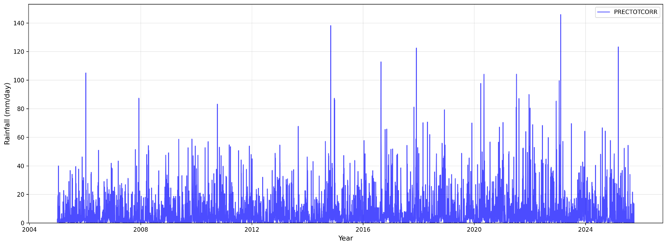
Gambar 1.1 Plot time-series variabel curah hujan periode 2005-2025
Berdasarkan gambar diatas, variabel curah hujan harian menunjukkan fluktuasi yang cukup dinamis sepanjang periode 2004–2025, dengan beberapa puncak ekstrem yang mencapai lebih dari 80–100 mm/hari. Pola ini menandakan adanya kejadian hujan lebat yang berpotensi menimbulkan banjir lokal atau genangan, terutama pada tahun-tahun dengan intensitas tinggi seperti sekitar 2016 dan 2020. Secara umum, tren jangka panjang tidak menunjukkan peningkatan atau penurunan yang konsisten, sehingga curah hujan di Aceh Jaya lebih dipengaruhi oleh variabilitas musiman dan kejadian iklim ekstrem.
- Kelembaban
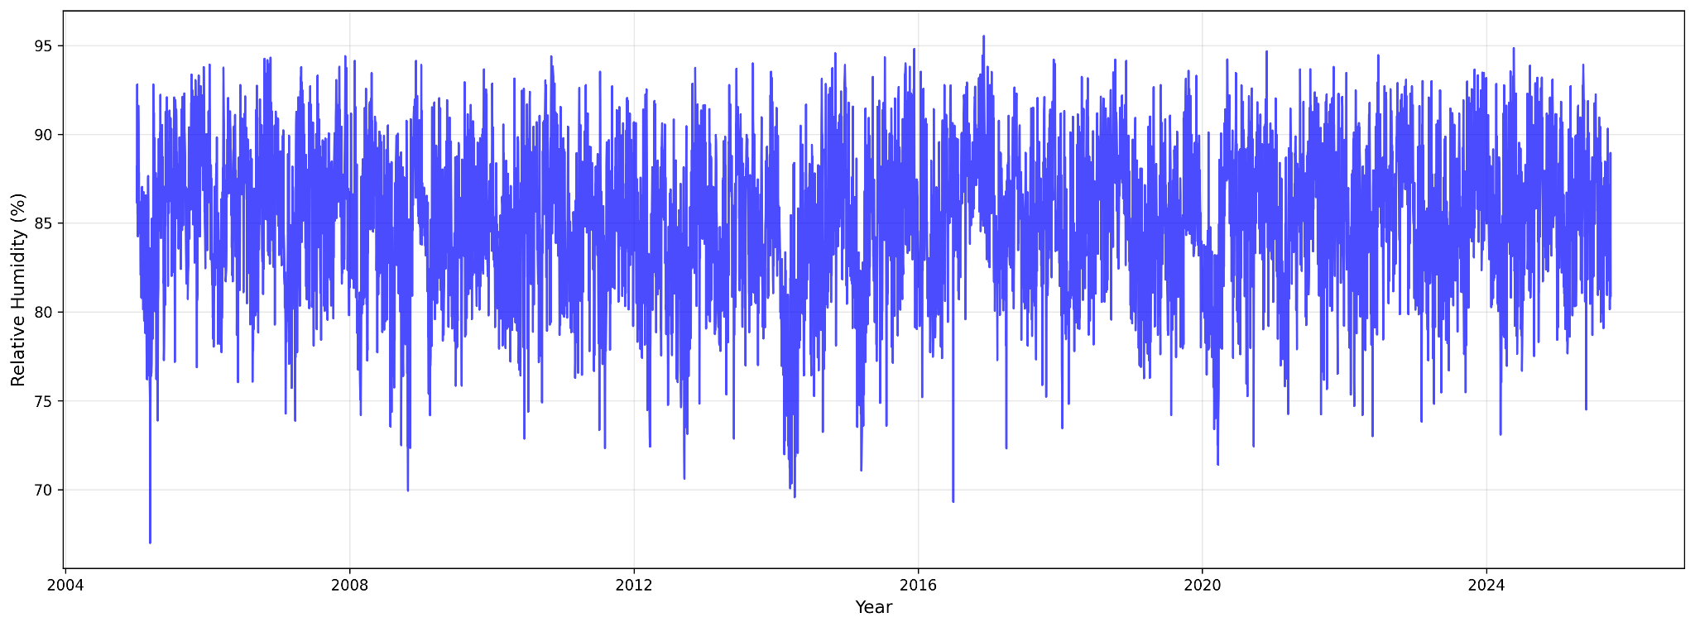
Gambar 1.2 Plot time-series variabel kelembaban periode 2005-2025
Kelembaban relatif di Aceh Jaya cenderung tinggi, dengan kisaran dominan antara 70% hingga 95%. Pola fluktuasi menunjukkan konsistensi tahunan, di mana kelembaban meningkat pada musim hujan dan menurun pada musim kemarau. Tidak terlihat tren jangka panjang yang signifikan, sehingga kondisi atmosfer tetap lembab sepanjang periode pengamatan. Hal ini mendukung pertumbuhan tanaman padi, namun juga meningkatkan risiko penyakit tanaman berbasis jamur dan bakteri, sehingga pengelolaan kesehatan tanaman menjadi penting.
- Suhu
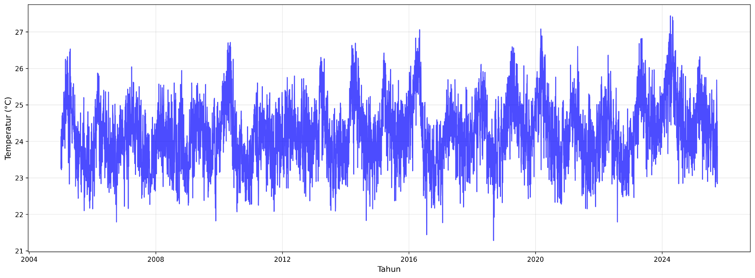

Gambar 1.3 Plot time-series variabel suhu periode 2005-2025
Berdasarkan gambar diatas, ditemukan suhu udara harian di Aceh Jaya berada dalam kisaran relatif sempit, sekitar 21°C hingga 27°C, dengan pola musiman yang konsisten. Fluktuasi menunjukkan adanya perbedaan suhu antara musim hujan dan kemarau, namun tidak terdapat tren peningkatan atau penurunan jangka panjang yang signifikan. Kondisi ini mencerminkan iklim tropis yang stabil, di mana suhu moderat mendukung pertumbuhan padi, tetapi tetap perlu diwaspadai saat terjadi anomali suhu ekstrem yang dapat memengaruhi produktivitas tanaman.
- Radiasi Matahari
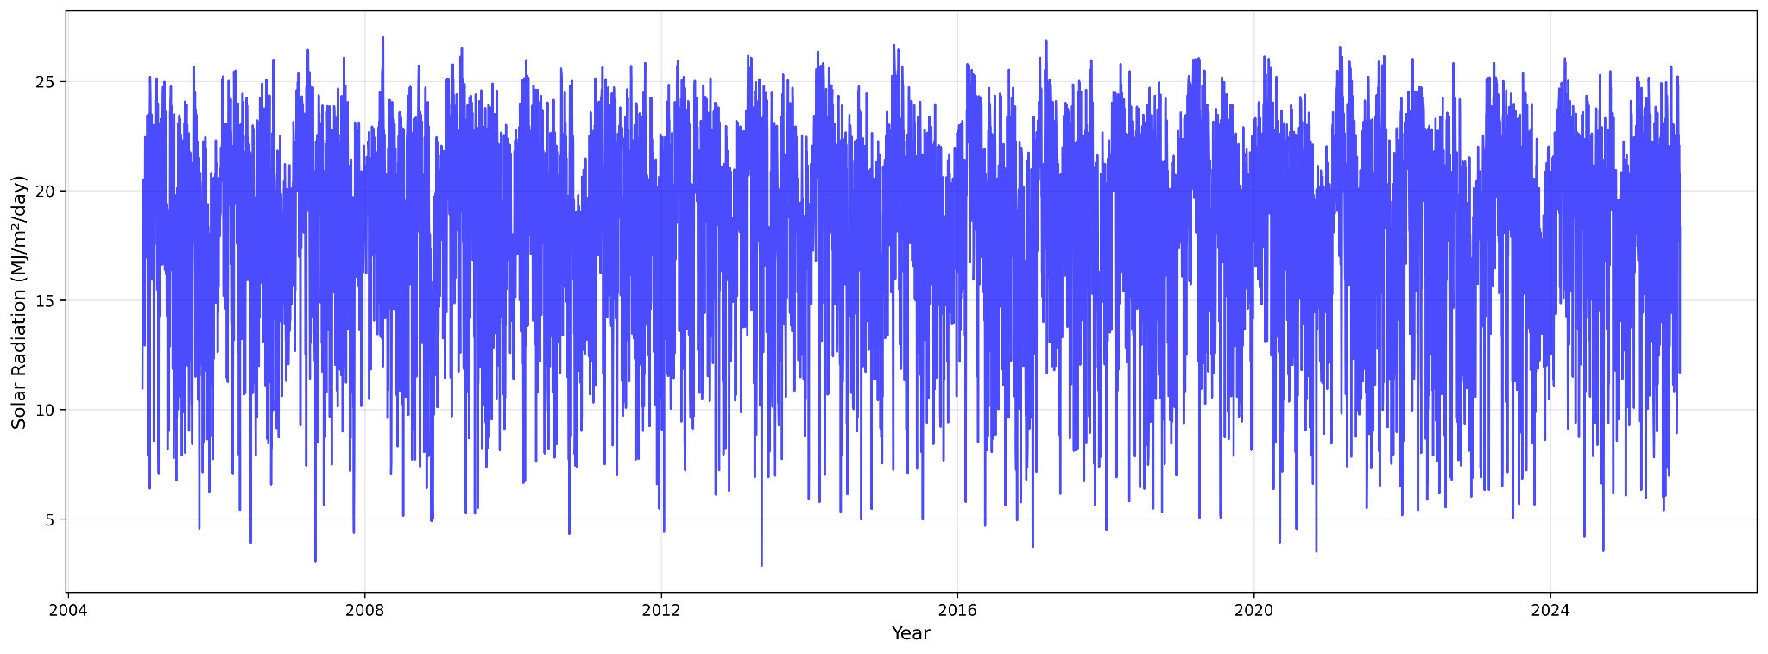
Gambar 1.4 Plot time-series variabel radiasi matahari periode 2005-2025
Berdasarkan gambar diatas, variabel radiasi matahari harian memperlihatkan pola musiman yang sangat konsisten, dengan siklus tahunan yang jelas antara periode intensitas tinggi pada musim kemarau dan intensitas rendah pada musim hujan. Nilai radiasi harian berada dalam kisaran sedang hingga tinggi, dengan beberapa puncak yang menandakan potensi energi surya yang besar. Secara jangka panjang, radiasi tetap stabil meskipun terdapat fluktuasi akibat tutupan awan atau kondisi atmosfer tertentu.

1.3 Dekomposisi Deret Waktu
Dekomposisi deret waktu dilakukan untuk memahami komponen-komponen yang ada dalam data dengan memisahkan data deret waktu menjadi tren, musiman, dan residual. Proses ini penting untuk mengidentifikasi pola yang ada sebelum melakukan pemodelan dengan metode Holt-Winters. Proses dekomposisi menghasilkan tiga komponen utama.
- Komponen Trend merepresentasikan arah atau pola jangka panjang dalam data, yang mengindikasikan apakah data mengalami peningkatan, penurunan, atau tetap stabil seiring waktu. Komponen ini menunjukkan perubahan sistematis yang terjadi dalam jangka waktu yang relatif panjang.
- Komponen Musiman Seasonal menampilkan pola berulang dan teratur dalam data yang terjadi pada interval waktu tertentu. Komponen ini mencerminkan fluktuasi periodik yang konsisten, seperti variasi musiman pada parameter meteorologi.
- Komponen Residual merupakan variasi acak atau ketidakteraturan yang tersisa setelah menghilangkan komponen trend dan musiman. Analisis pola residual dapat membantu mengidentifikasi outlier, anomali data, atau komponen tidak teratur lainnya yang tidak dapat dijelaskan oleh trend dan pola musiman
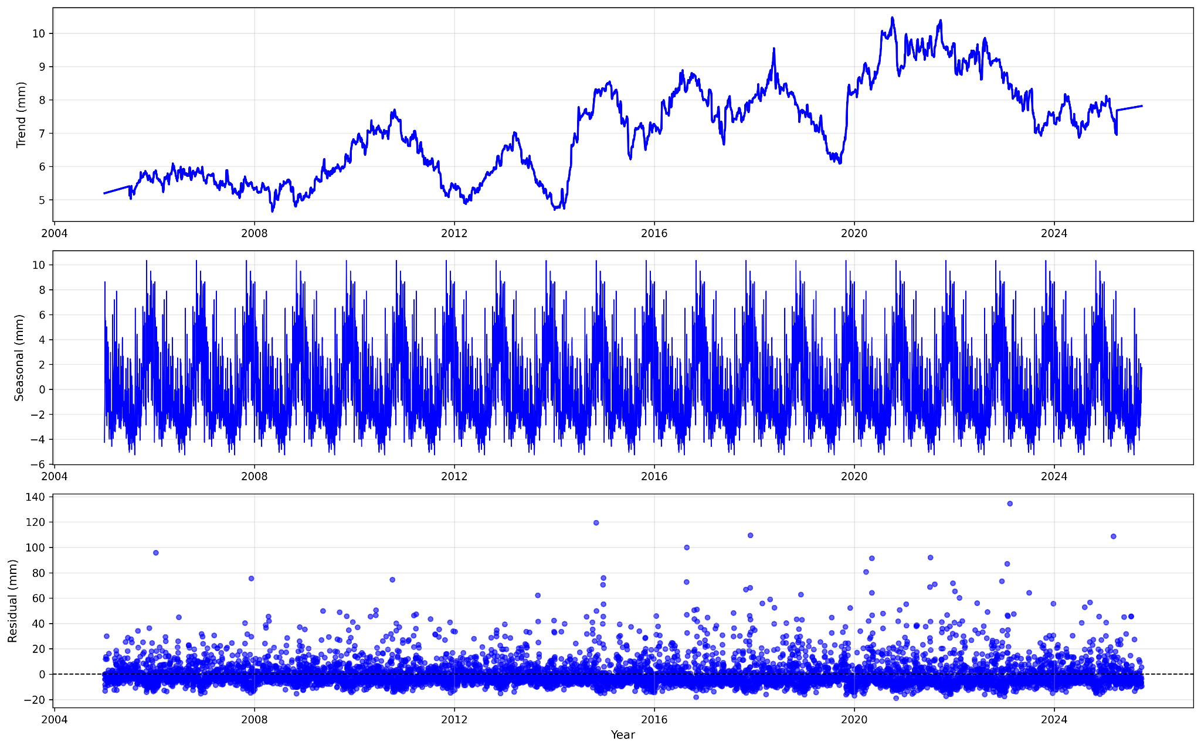
Gambar 1.5 Dekomposisi deret waktu curah hujan pada rentang data Januari 2005 - September 2025
Berdasarkan hasil dekomposisi deret waktu curah hujan (PRECTOTCORR) dari NASA POWER LARC periode 2005–2025, terlihat bahwa komponen trend menunjukkan dinamika jangka panjang dengan pola naik-turun yang cukup jelas. Setelah mengalami penurunan pada awal periode hingga sekitar 2009, tren curah hujan meningkat kembali dan mencapai puncak lokal sekitar tahun 2016 serta 2020. Namun, terjadi penurunan signifikan pada 2023 sebelum kembali menunjukkan kecenderungan naik di awal 2025. Pola ini mencerminkan adanya variabilitas iklim regional yang dipengaruhi oleh faktor atmosfer global maupun lokal. Komponen seasonal menampilkan pola tahunan yang konsisten dan berulang setiap 12 bulan, dengan amplitudo yang stabil. Hal ini menggambarkan siklus musiman hujan dan kemarau yang teratur, di mana curah hujan lebih tinggi pada periode musim basah dan menurun pada musim kering. Komponen residual memperlihatkan variasi acak di sekitar garis nol, dengan beberapa anomali ekstrem yang menonjol. Anomali tersebut menunjukkan adanya kejadian hujan lebat di luar pola tren maupun siklus musiman normal, yang kemungkinan terkait dengan fenomena atmosfer jangka pendek seperti badai lokaldian cuaca ekstrem atau variabilitas iklim jangka pendek.
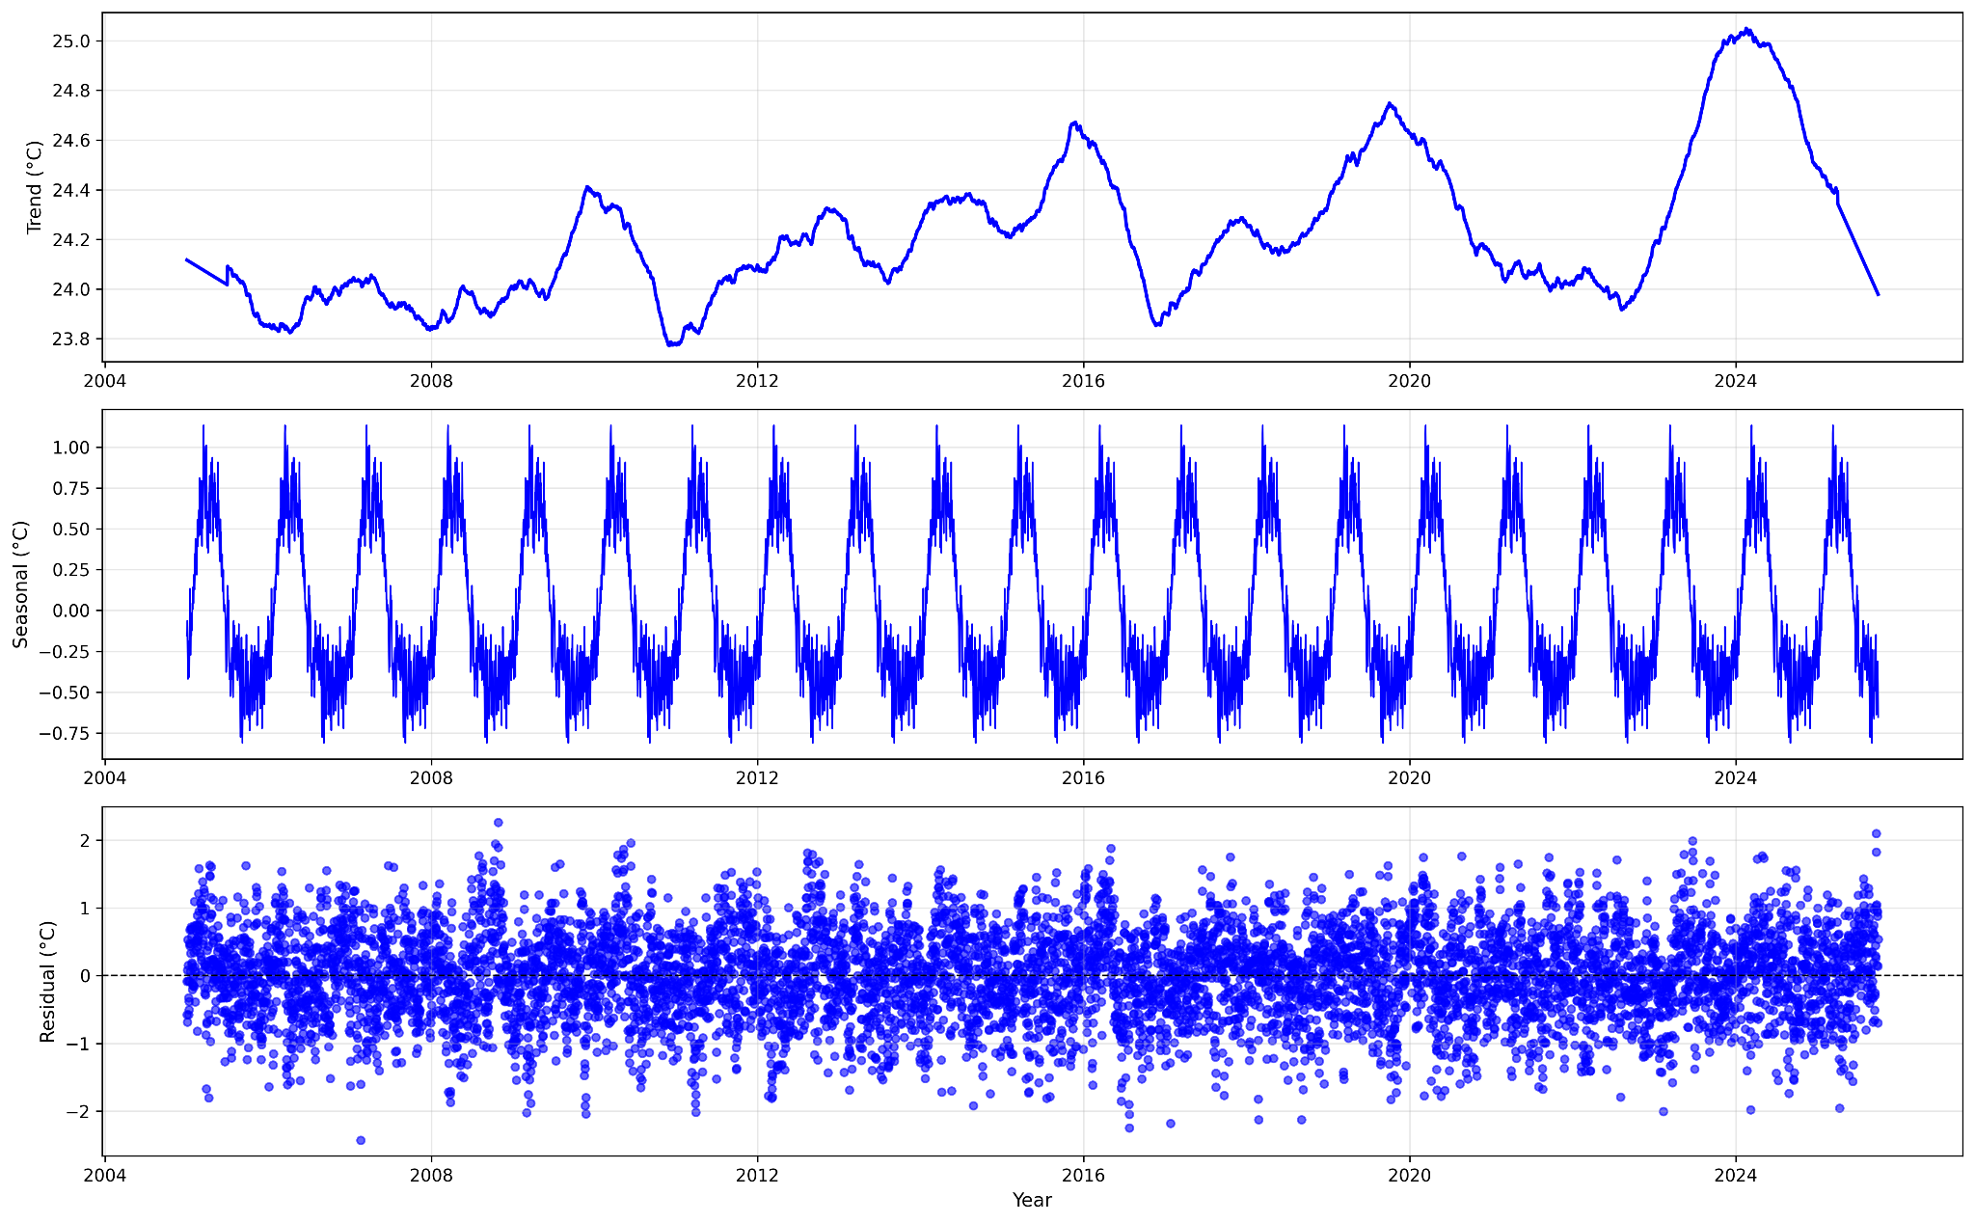
Gambar 1.6 Dekomposisi deret waktu suhu pada rentang data Januari 2005 - September 2025
Berdasarkan dekomposisi terbaru suhu udara (T2M) di Kabupaten Aceh Jaya periode 2004–2025, komponen trend menunjukkan pola fluktuasi jangka panjang yang cukup jelas. Setelah peningkatan bertahap pada awal periode, tren mencapai puncak lokal sekitar pertengahan 2016, kemudian mengalami penurunan berkelanjutan hingga mencapai titik rendah pada awal 2023. Menariknya, tren kembali melonjak tajam pada awal 2024 sebelum menunjukkan kecenderungan menurun menjelang 2025. Pola ini menandakan adanya dinamika iklim regional dengan fase pemanasan dan pendinginan yang silih berganti. Komponen seasonal memperlihatkan siklus tahunan yang konsisten dan repetitif, dengan amplitudo yang relatif stabil. Hal ini mencerminkan perbedaan suhu yang jelas antara musim hujan dan musim kemarau setiap tahun, sehingga pola musiman tetap menjadi faktor dominan dalam variasi suhu. Komponen residual menunjukkan variasi acak di sekitar garis nol, dengan beberapa anomali ekstrem. Deviasi negatif cukup tajam muncul pada tahun 2007 dan 2017, sedangkan anomali positif terlihat pada 2018 serta beberapa fluktuasi lain di luar pola normal. Hal ini mengindikasikan adanya gangguan suhu akibat faktor cuaca jangka pendek atau kejadian iklim ekstrem yang tidak sepenuhnya dijelaskan oleh tren maupun pola musiman.
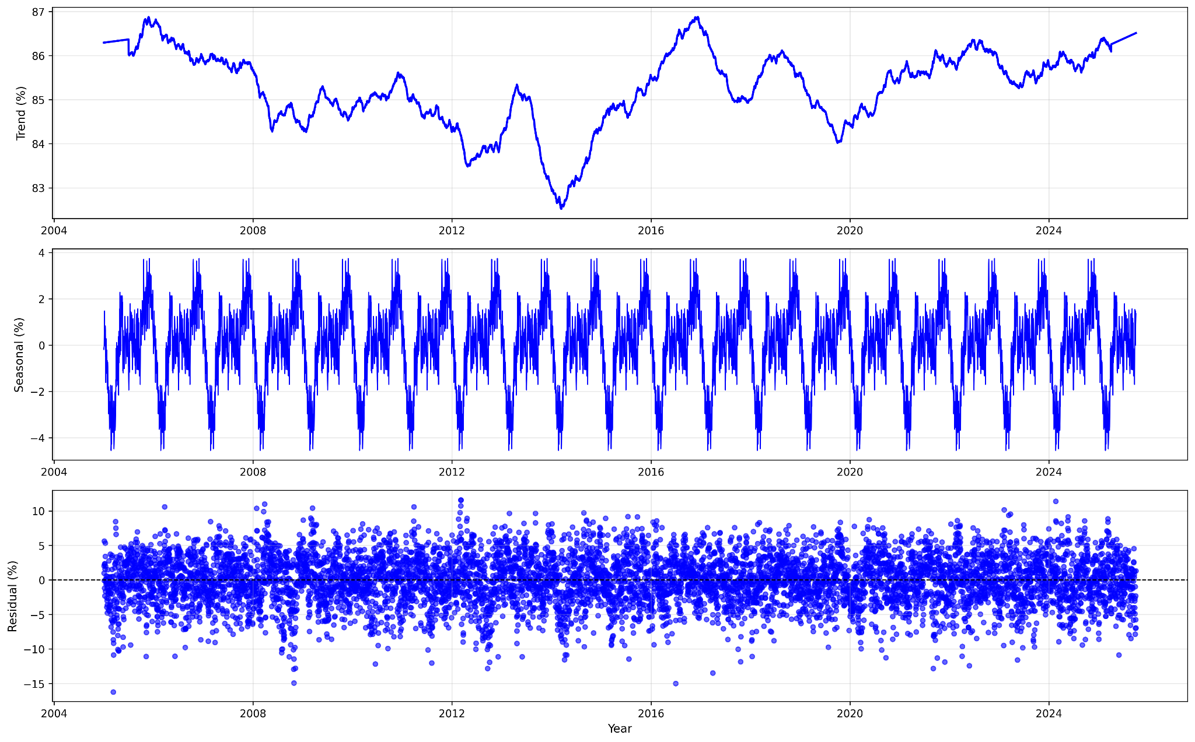
Gambar 1.7 Dekomposisi deret waktu kelembaban udara pada rentang data Januari 2005 - September 2025
Berdasarkan dekomposisi kelembaban relatif (RH2M) di Kabupaten Aceh Jaya periode 2004–2025, komponen trend menunjukkan penurunan konsisten hingga mencapai titik terendah sekitar tahun 2012–2014, kemudian bergerak fluktuatif dengan puncak lokal pada 2016 sebelum kembali menurun tajam sekitar 2020–2021, dan akhirnya meningkat signifikan menjelang 2024 hingga pertengahan 2025. Komponen seasonal memperlihatkan pola tahunan yang stabil dan berulang, mencerminkan siklus kelembaban antara musim basah dan musim kering. Sementara itu, komponen residual menampilkan variasi acak di sekitar garis nol dengan beberapa anomali ekstrem, seperti deviasi negatif pada 2012 dan lonjakan positif pada 2016–2017, yang menunjukkan adanya gangguan kelembaban akibat faktor atmosfer jangka pendek di luar pola tren maupun musiman.
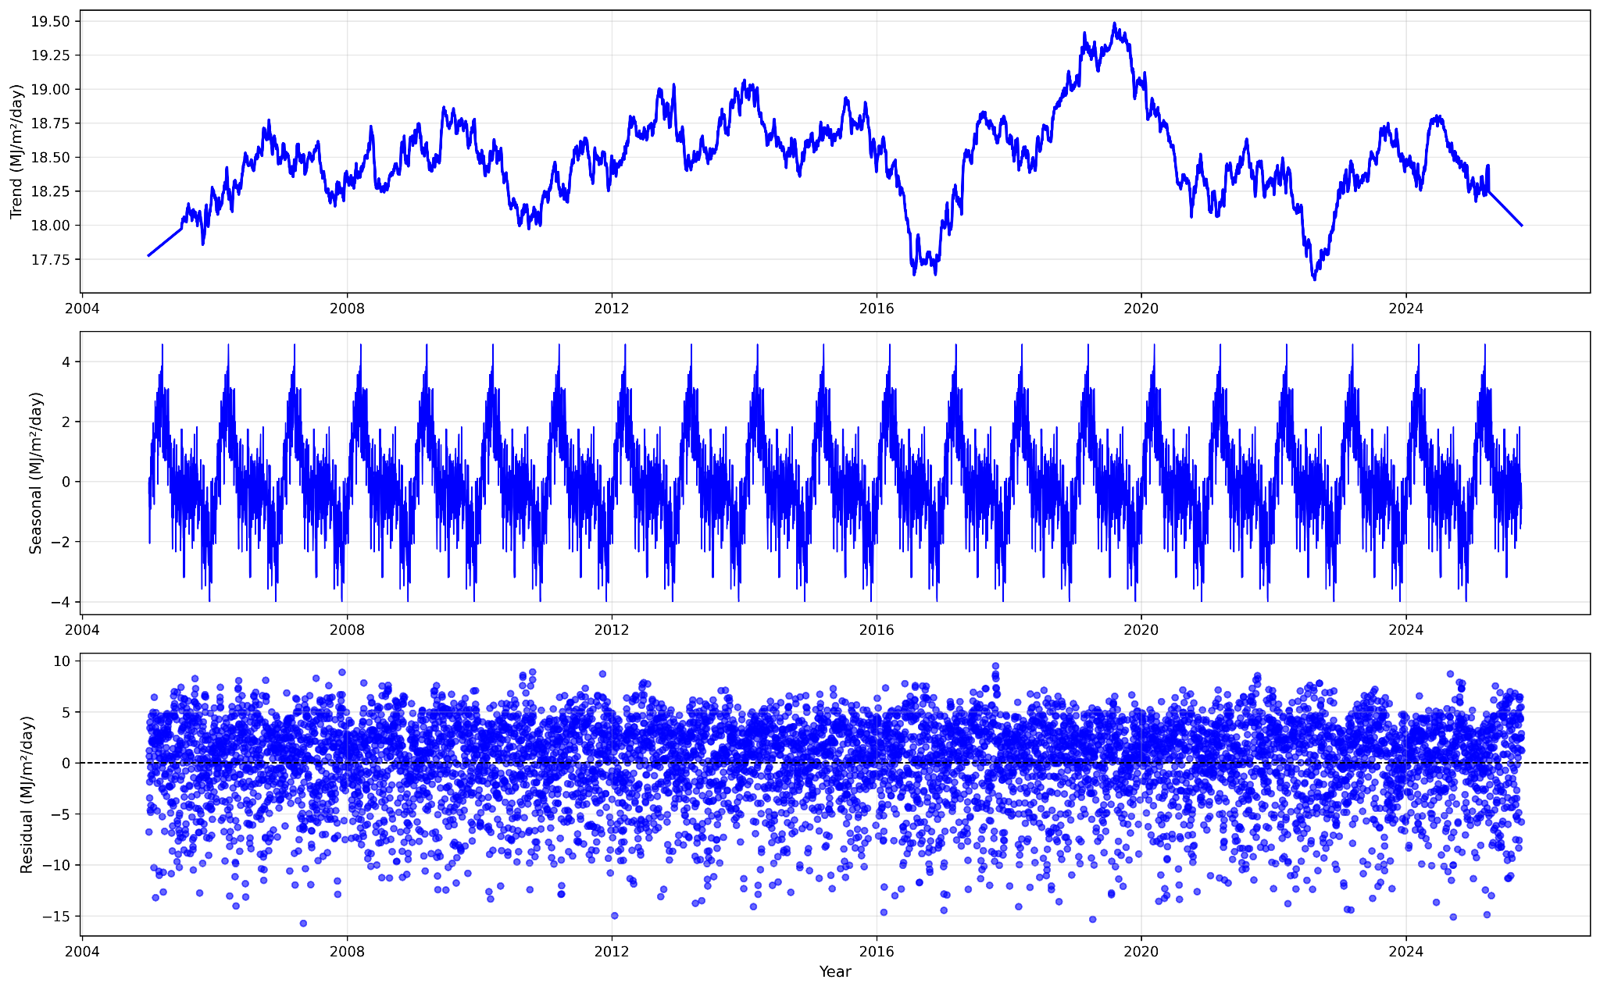
Gambar 1.8 Dekomposisi deret waktu radiasi matahari pada rentang data Januari 2005 - September 2025
Berdasarkan dekomposisi terbaru radiasi matahari (ALLSKY_SFC_SW_DWN) di Kabupaten Aceh Jaya periode 2004–2025, komponen trend menunjukkan pola fluktuasi jangka panjang dengan beberapa fase penting. Setelah peningkatan bertahap sejak 2005, tren mencapai puncak lokal pertama pada 2009, kemudian menurun di awal 2011 sebelum kembali naik menuju puncak berikutnya di 2013. Penurunan cukup tajam terjadi pada 2015–2016, lalu tren melonjak hingga mencapai titik tertinggi pada akhir 2018. Setelah itu, tren bergerak fluktuatif dengan puncak signifikan pada 2019 dan 2021, sebelum akhirnya menurun kembali menjelang 2025. Komponen seasonal memperlihatkan pola musiman yang konsisten dan berulang setiap tahun, dengan amplitudo stabil yang mencerminkan siklus tahunan radiasi matahari akibat posisi Matahari dan pergantian musim. Komponen residual menampilkan variasi acak di sekitar garis nol, dengan beberapa anomali ekstrem, seperti deviasi rendah pada 2023 dan lonjakan positif di sekitar 2018–2019, yang menunjukkan adanya gangguan atmosfer jangka pendek seperti tutupan awan mendadak atau kondisi cuaca ekstrem di luar pola tren maupun musiman.

2. PERAMALAN HOLT WINTERS
Berdasarkan hasil dekomposisi, pola musiman bersifat konstan sehingga peramalan model Holt-Winters additive pada semua variabel. Sebelum melakukan peramalan perlu dilakukan inisialisasi nilai awal untuk panjang periode seasonal. Inisialisasi untuk panjang periode ditentukan sebesar 365 dikarenakan data deret waktu harian. Dalam implementasi ini, panjang periode musiman ditetapkan konstan sebesar 365 hari, sehingga model tidak secara eksplisit mengakomodasi tahun kabisat (366 hari). Hari tambahan pada tahun kabisat dianggap tidak mempengaruhi pola musiman secara signifikan, sehingga tetap diabaikan untuk menjaga konsistensi peramalan.

Setelah Model dijalankan dan didapat hasil yang bisa dilihat pada Gambar 2.1 - Gambar 2.4, dilakukan pengujian akurasi yang bertujuan untuk mengevaluasi kinerja model Holt-Winters dalam melakukan peramalan terhadap data iklim berupa curah hujan, suhu, kelembaban udara, dan radiasi matahari. Sebelum melakukan pengujian akurasi, terlebih dahulu dilakukan inisialisasi parameter model Holt-Winters yang meliputi periode musiman (seasonal periods), parameter pemulusan untuk level (α), parameter pemulusan untuk tren (β), dan parameter pemulusan untuk seasonal (γ).

Tabel 2.1 Konfigurasi Parameter Optimal Model Holt-Winters
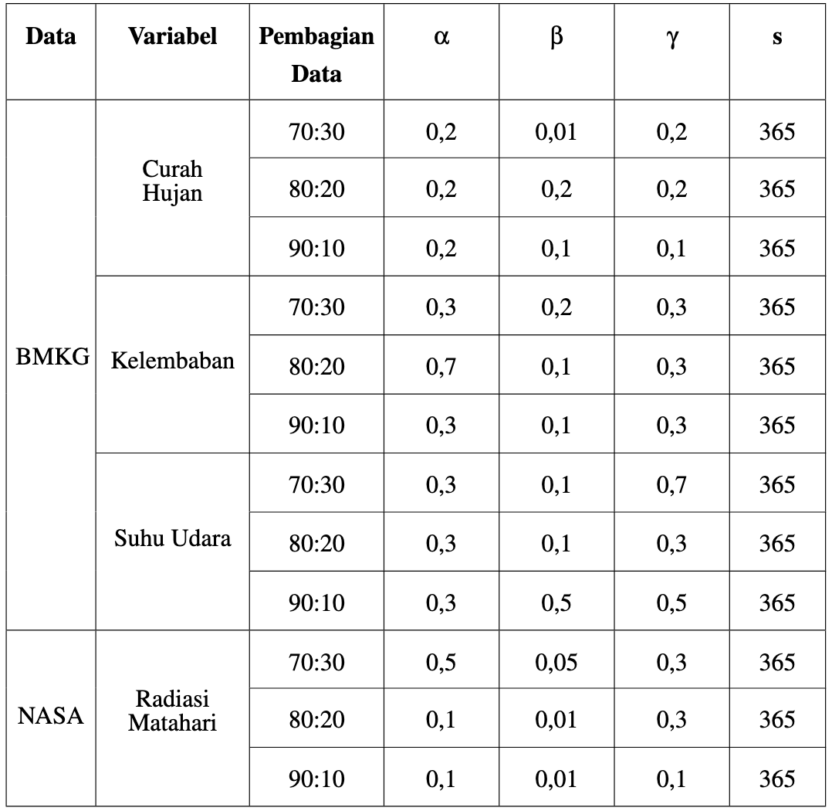

Pada Tabel 2.1, periode seasonal (s), parameter pemulusan untuk level (α), parameter pemulusan untuk trend (β), dan parameter pemulusan untuk seasonal (γ) bernilai berbeda untuk setiap variabel iklim dan setiap skenario pembagian data. Hal ini terjadi karena nilai-nilai tersebut merupakan nilai paling optimal yang diperoleh melalui proses grid search yang dilakukan oleh sistem. Perbedaan nilai parameter optimal ini akan menghasilkan tingkat akurasi yang berbeda untuk setiap skenario karena perbedaan pembagian data pelatihan dan pengujian yang dilakukan. Detail proses optimasi parameter dan visualisasi hasil pelatihan model dapat dilihat pada Lampiran 1.

Setelah parameter optimal diperoleh, evaluasi kinerja model dilakukan menggunakan tiga metrik evaluasi, yaitu Root Mean Squared Error (RMSE), Mean Absolute Error (MAE), dan Mean Absolute Percentage Error (MAPE), dengan tiga skenario proporsi data pelatihan dan data validasi: 70:30, 80:20, dan 90:10. Nilai pada tabel akurasi merupakan hasil evaluasi akhir dari model dengan konfigurasi terbaik yang telah diperoleh melalui proses grid search.

Tabel 2.2 Proporsi Data Penelitian
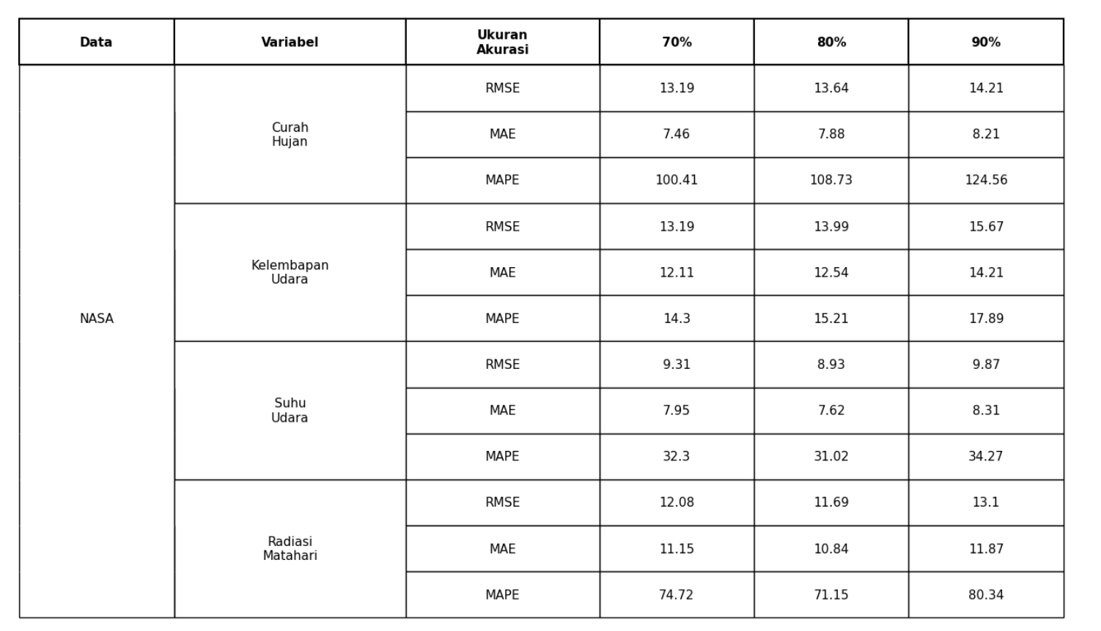

Berdasarkan hasil evaluasi model Holt-Winters pada data iklim Kabupaten Aceh Jaya, variabel suhu udara menunjukkan performa terbaik pada pembagian data 80:20 dengan nilai RMSE sebesar 8.85, MAE 7.41, dan MAPE 30.12%, yang mengindikasikan prediksi yang relatif lebih stabil dibandingkan skenario lainnya. Untuk variabel curah hujan, pembagian data 70:30 memberikan kinerja paling baik dengan RMSE 13.19 dan MAPE 100.41%, sementara peningkatan proporsi data latih pada skenario 80:20 dan 90:10 cenderung meningkatkan nilai error. Variabel kelembaban udara mencapai performa terbaik pada pembagian data 70:30 dengan RMSE 13.19 dan MAPE 14.30%, sedangkan variabel radiasi matahari menunjukkan kinerja optimal pada pembagian data 80:20 dengan RMSE 11.51, MAE 10.68 dan MAPE 71.15%. Secara keseluruhan, pembagian data 70:30 dan 80:20 memberikan keseimbangan performa yang lebih baik dibandingkan 90:10, yang cenderung menghasilkan error lebih tinggi akibat keterbatasan data pengujian pada model Holt-Winters.

Berdasarkan Tabel lampiran 5, nilai MAPE untuk suhu udara (30.12%) termasuk kategori cukup baik, sedangkan kelembaban udara relatif (14.30%) berada pada kategori baik. Variabel radiasi matahari dengan MAPE sebesar 71.15% tergolong tidak akurat, sementara curah hujan dengan MAPE sebesar 100.41% juga masuk kategori tidak akurat. Hal ini menunjukkan bahwa model lebih sesuai untuk variabel berpola stabil seperti suhu udara, namun perlu perbaikan pada variabel dengan fluktuasi tinggi seperti curah hujan.
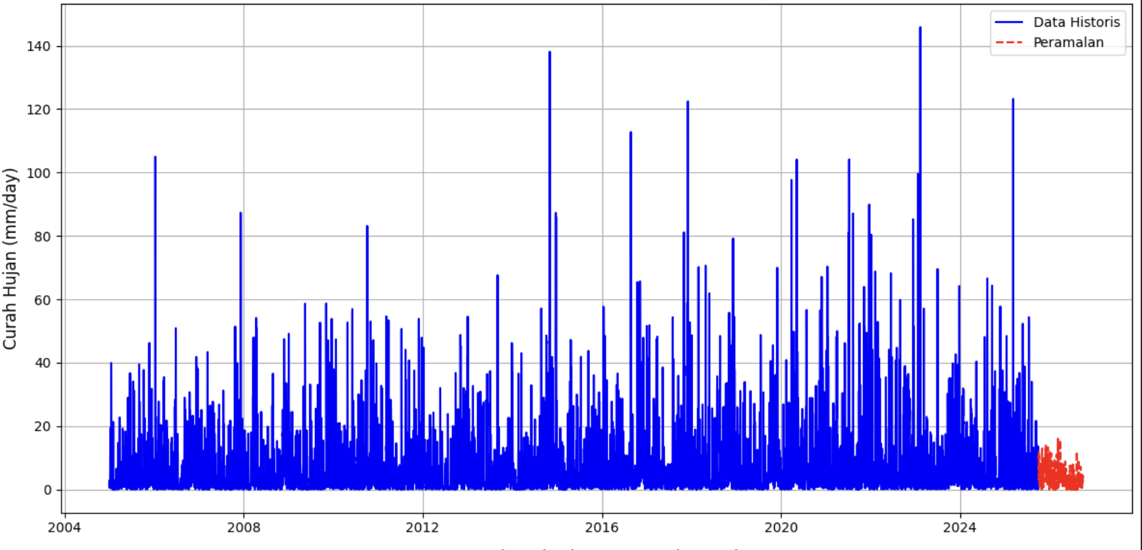
Gambar 2.1 Hasil peramalan curah hujan dari periode 1 oktober 2025 - 30 september 2026
Gambar di atas menampilkan data historis curah hujan (garis biru) dan hasil peramalan (garis merah) menggunakan model Holt–Winters dengan standarisasi data. Data historis periode 2005 hingga Juli 2025 menunjukkan fluktuasi yang tinggi dengan beberapa lonjakan curah hujan yang mencerminkan sifat variatif data iklim. Sementara itu, hasil peramalan untuk periode 1 Oktober 2025 hingga 30 September 2026 memperlihatkan pola yang lebih stabil dan mampu mengikuti kecenderungan umum data historis, meskipun model belum sepenuhnya mampu menangkap fluktuasi ekstrem dengan intensitas curah hujan yang sangat tinggi.

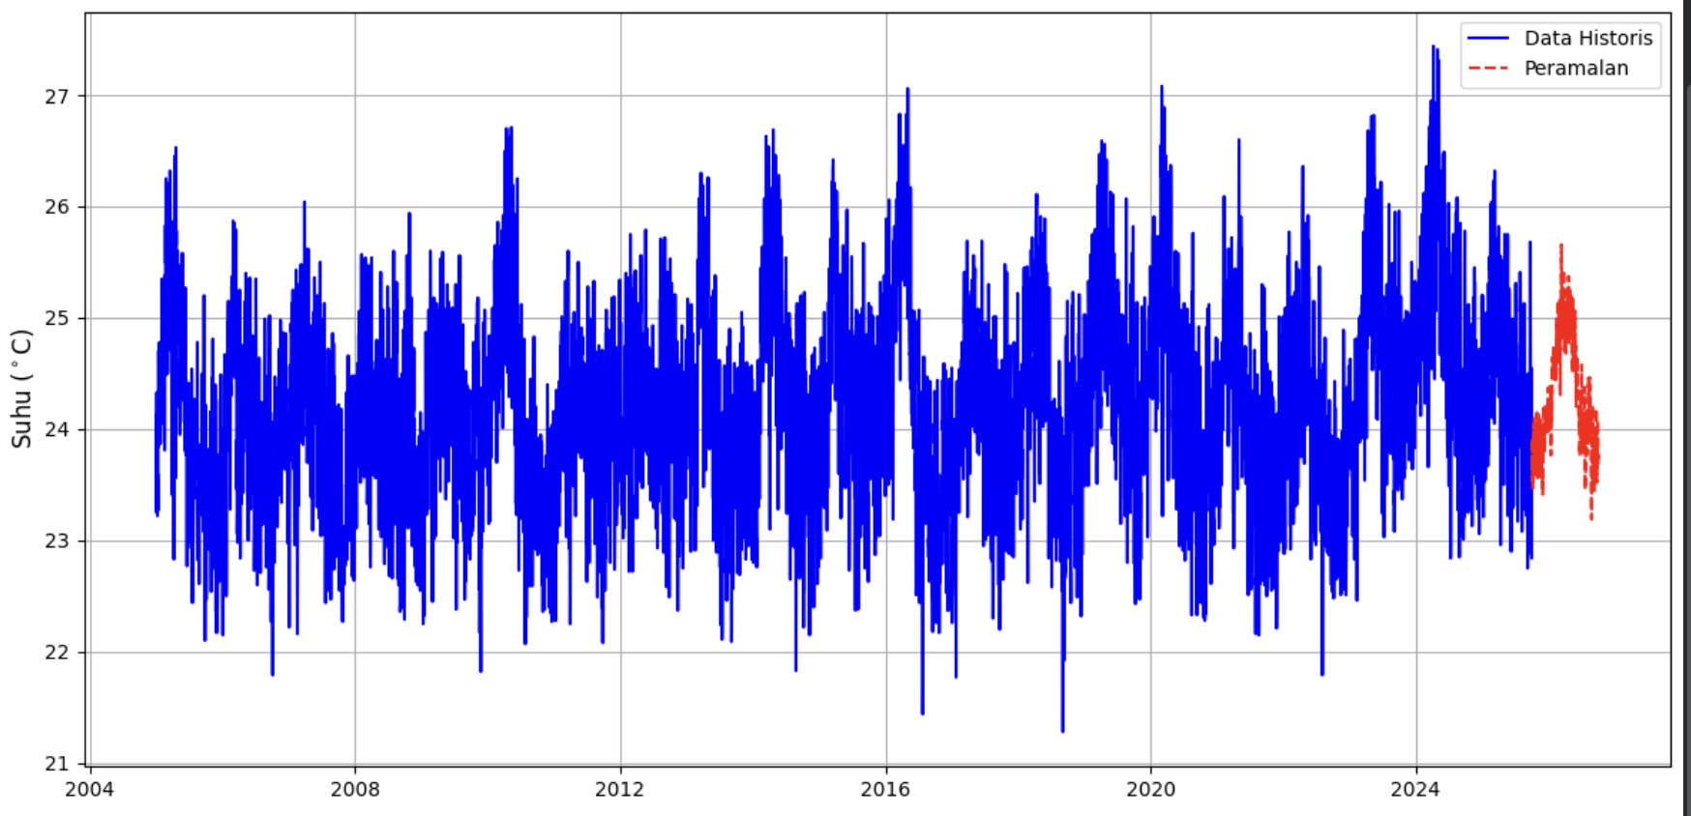Gambar 2.2 Hasil peramalan kelembaban dari periode 1 oktober 2025 - 30 September 2026
Gambar di atas menampilkan data historis kelembaban udara (garis biru) dan hasil peramalan (garis merah) menggunakan model Holt–Winters dengan standarisasi data. Data historis periode 2005 hingga Juli 2025 menunjukkan pola fluktuatif yang relatif stabil dengan rentang nilai kelembaban yang konsisten, meskipun terdapat penurunan dan kenaikan sesaat pada beberapa periode. Hasil peramalan untuk periode 1 Oktober 2025 hingga 30 September 2026 memperlihatkan pola yang mampu mengikuti kecenderungan umum dari data historis dengan variasi yang lebih halus, namun masih menunjukkan keterbatasan dalam merepresentasikan fluktuasi ekstrem yang terjadi pada beberapa titik data historis.
.
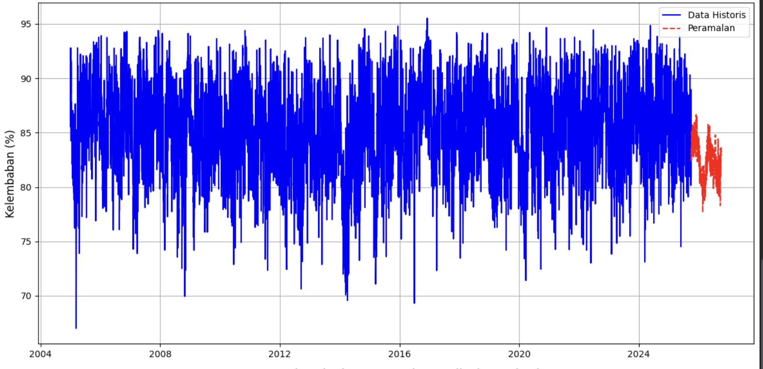Gambar 2.3 Hasil peramalan Suhu dari periode 1 oktober 2025 - 30 september 2026
Gambar di atas menampilkan data historis suhu udara (garis biru) dan hasil peramalan (garis merah) menggunakan model Holt–Winters dengan standarisasi data. Data historis periode 2005 hingga Juli 2025 menunjukkan pola musiman yang konsisten dengan fluktuasi suhu yang berulang setiap tahun. Hasil peramalan untuk periode 1 Oktober 2025 hingga 30 September 2026 mampu mempertahankan karakteristik utama dari data historis tersebut, dengan indikasi bahwa fluktuasi suhu udara akan tetap berlanjut dan terdapat potensi kecenderungan peningkatan suhu pada periode yang diprediksi.

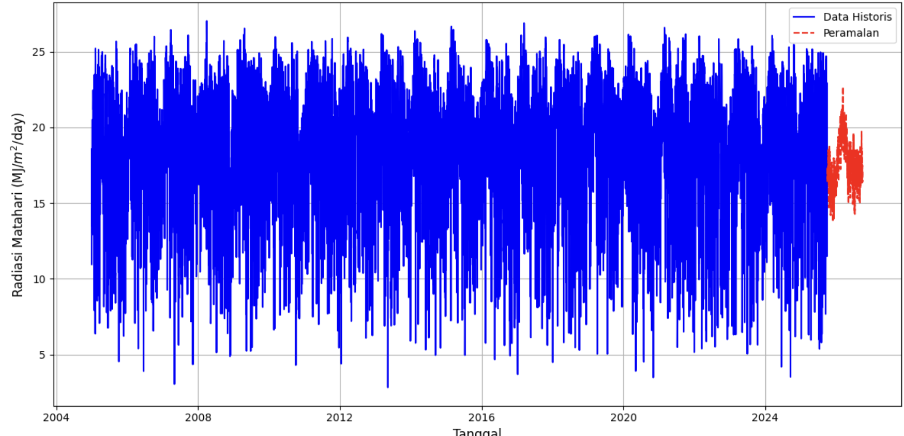
Gambar 2.4 Hasil peramalan Radiasi Matahari dari periode 1 oktober 2025 - 30 september 2026

Gambar di atas menampilkan data historis radiasi matahari (garis biru) dan hasil peramalan (garis merah) menggunakan model Holt–Winters dengan standarisasi data. Data historis periode 2005 hingga Juli 2025 menunjukkan pola musiman yang jelas dengan fluktuasi radiasi matahari yang relatif tinggi sepanjang tahun. Hasil peramalan untuk periode 1 Oktober 2025 hingga 30 September 2026 mampu mengikuti kecenderungan umum dan pola musiman dari data historis, meskipun variasi ekstrem pada beberapa periode belum sepenuhnya dapat direpresentasikan oleh model. Hal ini menunjukkan bahwa model Holt–Winters efektif dalam menangkap tren dan musiman radiasi matahari, namun memiliki keterbatasan dalam merepresentasikan fluktuasi ekstrem.

3. IMPLEMENTASI KALENDER TANAM BERBASIS HASIL PERAMALAN
Bentuk nyata dari implementasi sistem peramalan iklim menggunakan metode Holt-Winters ditunjukkan melalui pembuatan fitur kalender tanam. Fitur ini memanfaatkan hasil peramalan suhu udara, curah hujan, dan kelembaban udara relatif untuk memberikan rekomendasi waktu tanam dan panen bagi petani. Kalender tanam disesuaikan berdasarkan klasifikasi kesesuaian curah hujan, suhu udara, dan kelembaban udara relatif sebagai parameter utama yang mempengaruhi pertumbuhan tanaman padi sawah. Klasifikasi kesetaraan iklim sebagai standar kalender tanam ditampilkan pada tabel berikut.
Tabel 3.1 Kesetaraan Tanam (Djaenudin et al., 2011)

Komoditas | Curah Hujan (mm/Hari) | Suhu Udara (C) | Kelembaban Udara (%) | Keputusan
Padi Sawah | 5,7 - 16,7 | 24 - 29 | 33 - 90 | Sesuai
 | < 5,7 atau > 16,7 | <24 atau >29 | <33 atau >90 | Tidak Sesuai

Setelah kriteria ditetapkan, dilakukan proses identifikasi untuk menentukan tanggal yang memenuhi syarat berdasarkan tiga variabel utama, yaitu curah hujan, suhu udara, dan kelembaban udara. Hanya tanggal yang memenuhi setidaknya dua dari tiga variabel tersebut yang dipilih sebagai periode tanam dalam kalender tanam. Pendekatan ini bertujuan mengurangi risiko gagal panen akibat kondisi cuaca yang tidak sesuai dengan kebutuhan pertumbuhan padi sawah. Jika hanya satu variabel yang memenuhi kriteria, maka tanggal tersebut dikategorikan sebagai masa bera atau waktu istirahat tanam, yang berfungsi memberi jeda bagi tanah agar kembali subur sebelum musim tanam berikutnya. Kalender tanam padi sawah untuk rentang waktu 1 Juli 2025 hingga 30 Juni 2026 dapat dilihat pada tabel dibawah.

Tabel 3.2 kalender tanam Kabupaten Aceh Jaya pada periode Oktober 2025 - September 2026
Bulan | Okt | Nov | Des | Jan | Feb | Mar | Apr | Mei | Jun | Jul | Aug | Sep
Padi | Tanam |  |  |  | Bera |  | Tanam |  |  |  | Bera

Berdasarkan hasil peramalan iklim dengan model Holt–Winters dan analisis kalender tanam, periode yang paling optimal untuk penanaman padi dimulai sejak 6 Oktober 2025 hingga 28 Januari 2026, dengan dukungan curah hujan yang cukup konsisten, suhu yang stabil, dan kelembaban udara yang mendukung fase awal pertumbuhan. Setelah itu, kondisi iklim cenderung kurang ideal, terutama dari 4 Januari hingga awal April, karena curah hujan yang minim dan tidak berkelanjutan, hanya terjadi dalam beberapa hari berturut-turut tanpa memenuhi ambang kebutuhan tanaman. Periode tanam dapat dilanjutkan kembali mulai awal April hingga pertengahan Juli. Sementara itu, bulan Agustus hingga September ditetapkan sebagai masa bera karena rendahnya curah hujan dan tidak terpenuhinya parameter iklim penting, sehingga lahan sebaiknya dimanfaatkan untuk pemulihan dan peningkatan kesuburan sebagai persiapan menuju musim tanam berikutnya.
Validasi terhadap ketetapan kalender tanam Kabupaten Aceh Jaya dilakukan dengan membandingkan rencana masa tanam periode Oktober 2025–September 2026 terhadap sebaran data historis POWER NASA 2005–2025 (lihat lampiran 5 dan 7). Masa tanam pertama yang ditetapkan pada Oktober hingga Januari didukung oleh distribusi curah hujan tahunan yang secara historis memiliki variabilitas tinggi dengan frekuensi outlier yang signifikan. Kondisi ini memastikan ketersediaan air yang melimpah untuk fase pertumbuhan awal, meskipun intensitas radiasi matahari pada periode tersebut sering kali berada pada rentang fluktuasi median yang lebih rendah akibat tingginya tutupan awan hujan.Selanjutnya, penetapan masa bera pada Februari hingga Maret berfungsi sebagai strategi mitigasi risiko sebelum memasuki masa tanam kedua pada April hingga Juli. Penjadwalan masa tanam kedua ini dinilai sangat strategis karena bertepatan dengan periode distribusi radiasi matahari yang secara historis lebih stabil sehingga optimal untuk mendukung proses fotosintesis dan pengisian bulir padi secara maksimal. Akhirnya, keputusan untuk kembali ke masa bera pada Agustus hingga September mencerminkan langkah antisipatif sistem dalam menghindari risiko kegagalan panen akibat potensi anomali cuaca dan fluktuasi curah hujan ekstrem yang kerap muncul di akhir tahun kalender.

Tabel 3.3 Variasi bibit Kabupaten Aceh Jaya
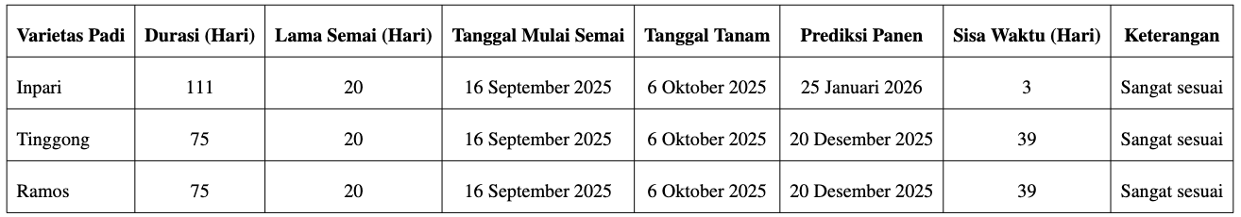

Berdasarkan hasil simulasi pada Tabel diatas, periode optimal untuk penanaman padi di Aceh Jaya berlangsung dari 6 Oktober 2025 hingga 28 Januari 2026 (114 hari), dengan persemaian dimulai pada 16 September 2025. Ketiga varietas yang digunakan di Aceh Jaya menunjukkan kesesuaian yang sangat baik dengan periode optimal yang tersedia. Varietas Inpari (111 hari) memiliki sisa waktu optimal sebesar 3 hari dengan prediksi panen pada 25 Januari 2026, yang berarti hampir seluruh fase pertumbuhan hingga panen dapat diselesaikan tepat sebelum berakhirnya periode curah hujan konsisten. Meskipun margin waktunya tipis, varietas ini masih sangat sesuai karena fase kritis pengisian bulir telah selesai dalam periode optimal. Varietas Tinggong dan Ramos (75 hari) menunjukkan performa terbaik dengan sisa waktu optimal mencapai 39 hari, memungkinkan panen pada 20 Desember 2025 jauh sebelum periode kekeringan Februari-Maret dimulai. Kedua varietas berdurasi pendek ini sangat ideal untuk kondisi iklim Aceh Jaya karena dapat menghindari sepenuhnya periode curah hujan minimal dan tidak berkelanjutan yang terjadi mulai 4 Januari 2026. Keunggulan lain dari varietas berdurasi pendek adalah kemampuannya untuk menyelesaikan fase vegetatif dan generatif pada bulan Oktober-Desember yang masih memiliki dukungan curah hujan stabil, sehingga meminimalkan risiko kegagalan panen akibat kekeringan. Dengan demikian, Tinggong dan Ramos menjadi pilihan paling aman dan direkomendasikan untuk ditanam di Aceh Jaya, sementara Inpari tetap dapat digunakan dengan catatan harus dipantau ketat pada fase akhir pematangan bulir dan memerlukan persiapan irigasi tambahan jika diperlukan untuk mengantisipasi kemungkinan curah hujan yang mulai berkurang di akhir Januari.

KESIMPULAN
Secara keseluruhan, hasil dekomposisi empat variabel iklim utama di Kabupaten Aceh Jaya, curah hujan, suhu udara, kelembaban, dan radiasi matahari, menunjukkan adanya dinamika jangka panjang yang kompleks dengan tren peningkatan curah hujan pasca 2020, sinyal pemanasan atmosfer permukaan yang semakin jelas di akhir periode, fluktuasi kelembaban yang sempat menurun lalu kembali meningkat, serta radiasi matahari yang relatif stabil namun dipengaruhi oleh tutupan awan dan aerosol. Keempat variabel memperlihatkan pola musiman yang konsisten dan berulang, mencerminkan siklus tropis khas wilayah pesisir Aceh dengan perbedaan jelas antara musim hujan dan kemarau. Sementara itu, komponen residual pada masing-masing variabel menegaskan adanya variasi acak dan lonjakan ekstrem yang terkait dengan fenomena cuaca jangka pendek maupun variabilitas iklim global seperti ENSO. Temuan ini menegaskan pentingnya pemantauan iklim berkelanjutan dan integrasi hasil analisis ke dalam strategi adaptasi lokal, terutama untuk sektor pertanian, energi, kesehatan, dan pengelolaan risiko hidrometeorologi di Aceh Jaya.
Hasil penelitian di Kabupaten Aceh Jaya menunjukkan bahwa metode Holt-Winters mampu menangkap pola musiman iklim dengan tingkat akurasi yang berbeda pada tiap variabel. Suhu udara memberikan performa terbaik pada proporsi data 80:20 dengan RMSE 8.85, MAE 7.41, dan MAPE 30.12%, sedangkan curah hujan dan kelembapan udara lebih optimal pada proporsi 70:30 dengan RMSE masing-masing 13.19 dan MAPE 100.41% untuk curah hujan serta RMSE 13.19 dan MAPE 14.30% untuk kelembapan. Radiasi matahari menunjukkan hasil terbaik pada proporsi 80:20 dengan RMSE 11.51 dan MAE 10.68. Secara keseluruhan, pembagian data 70:30 dan 80:20 memberikan keseimbangan performa yang lebih baik dibandingkan 90:10, yang cenderung menghasilkan error lebih tinggi. Temuan ini menegaskan bahwa Holt-Winters lebih sesuai untuk variabel dengan fluktuasi rendah seperti suhu dan kelembaban, sementara curah hujan dan radiasi masih menunjukkan sensitivitas tinggi terhadap proporsi data training.
Berdasarkan hasil peramalan iklim dan kalender tanam, periode optimal penanaman padi di Aceh Jaya berlangsung dari 6 Oktober 2025 hingga 28 Januari 2026, dengan dukungan curah hujan konsisten dan kondisi iklim stabil. Periode tanam dapat dilanjutkan kembali pada awal April hingga pertengahan Juli, sementara Agustus–September ditetapkan sebagai masa bera untuk pemulihan lahan. Hasil simulasi bibit menunjukkan bahwa varietas berdurasi pendek seperti Tinggong dan Ramos (75 hari) paling ideal karena mampu menyelesaikan siklus pertumbuhan sebelum periode kekeringan Februari–Maret, dengan panen pada Desember 2025. Varietas Inpari (111 hari) juga sesuai, meskipun margin waktunya tipis dan membutuhkan pemantauan ketat serta persiapan irigasi tambahan pada fase akhir. Dengan demikian, strategi adaptif terbaik untuk Aceh Jaya adalah memprioritaskan varietas umur pendek yang efisien dalam penggunaan air, sementara varietas berdurasi menengah tetap dapat digunakan dengan pengelolaan yang lebih intensif.

LAMPIRAN
Lampiran 1. Peramalan Curah Hujan dengan Metode Holt-Winters

- Pembagian data 70:30
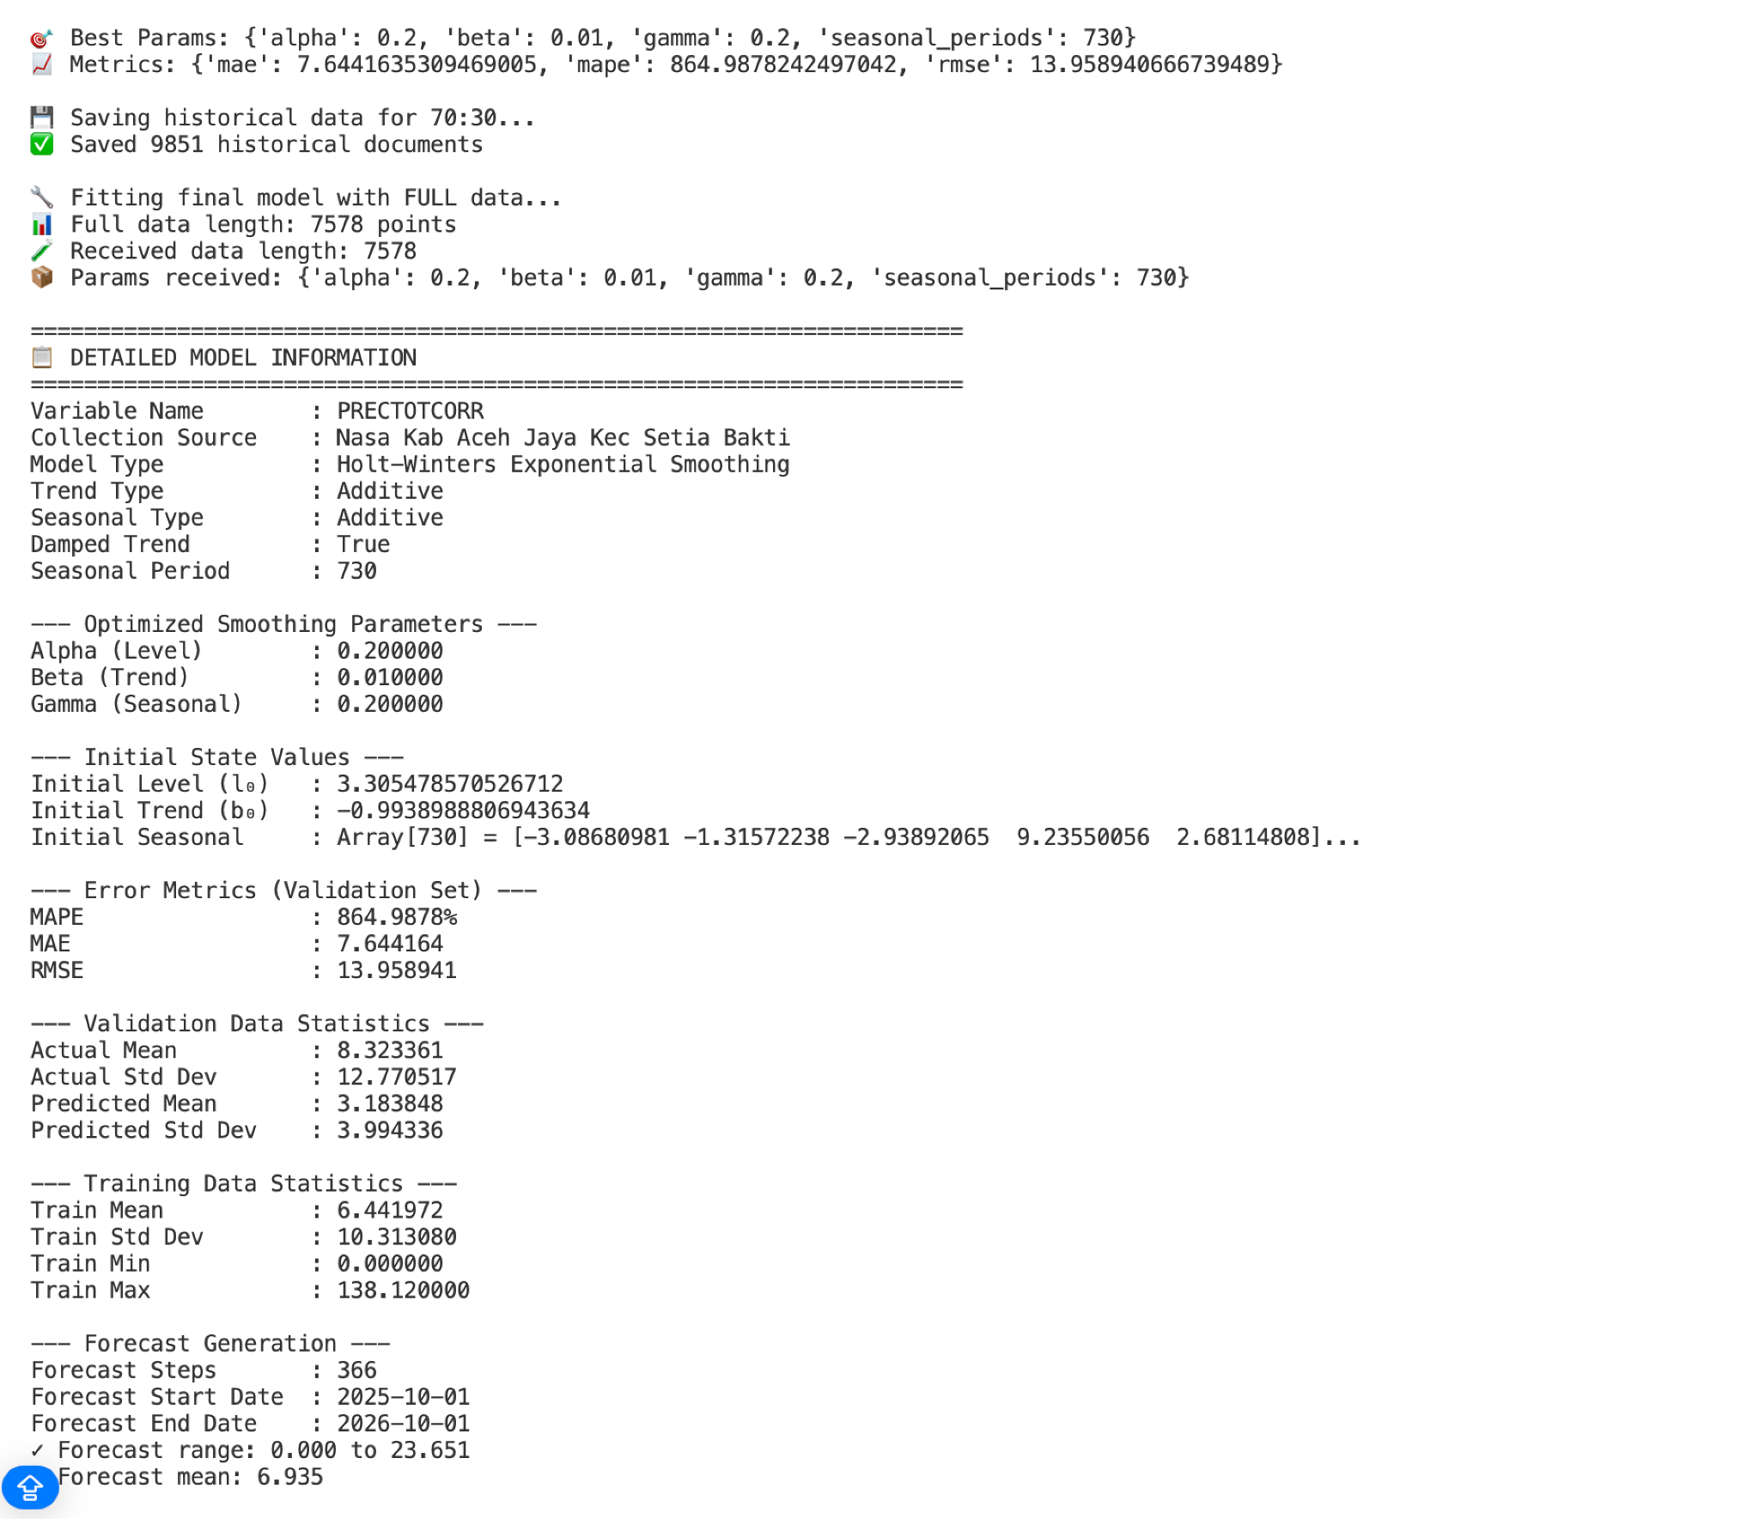
Gambar 4.1: Informasi detail model Holt-Winters untuk variabel Curah Hujan dengan pembagian 70:30
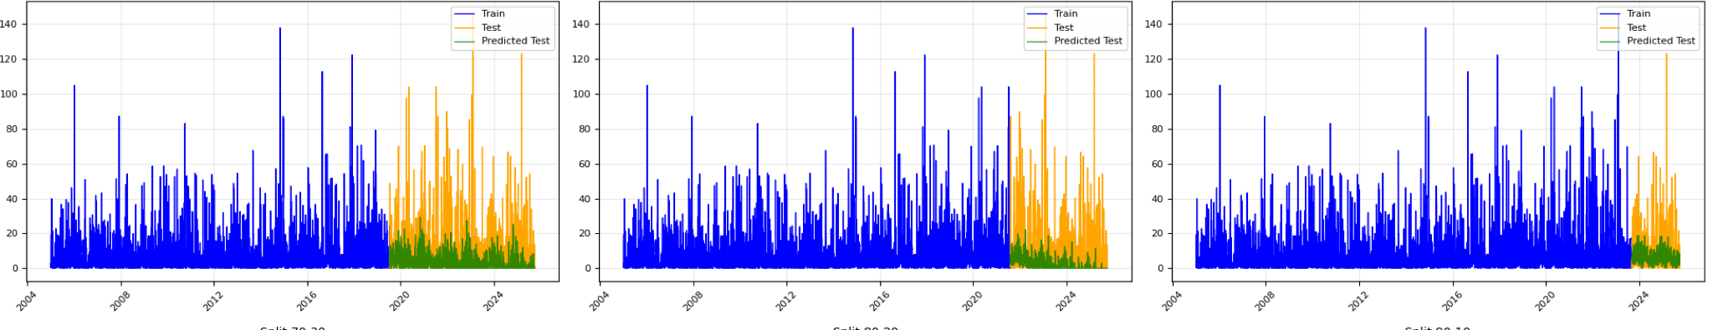
Gambar 4.2: Perbandingan data latih, data uji, dan prediksi data uji Curah Hujan dengan pembagian 70:30
- Pembagian data 80:20
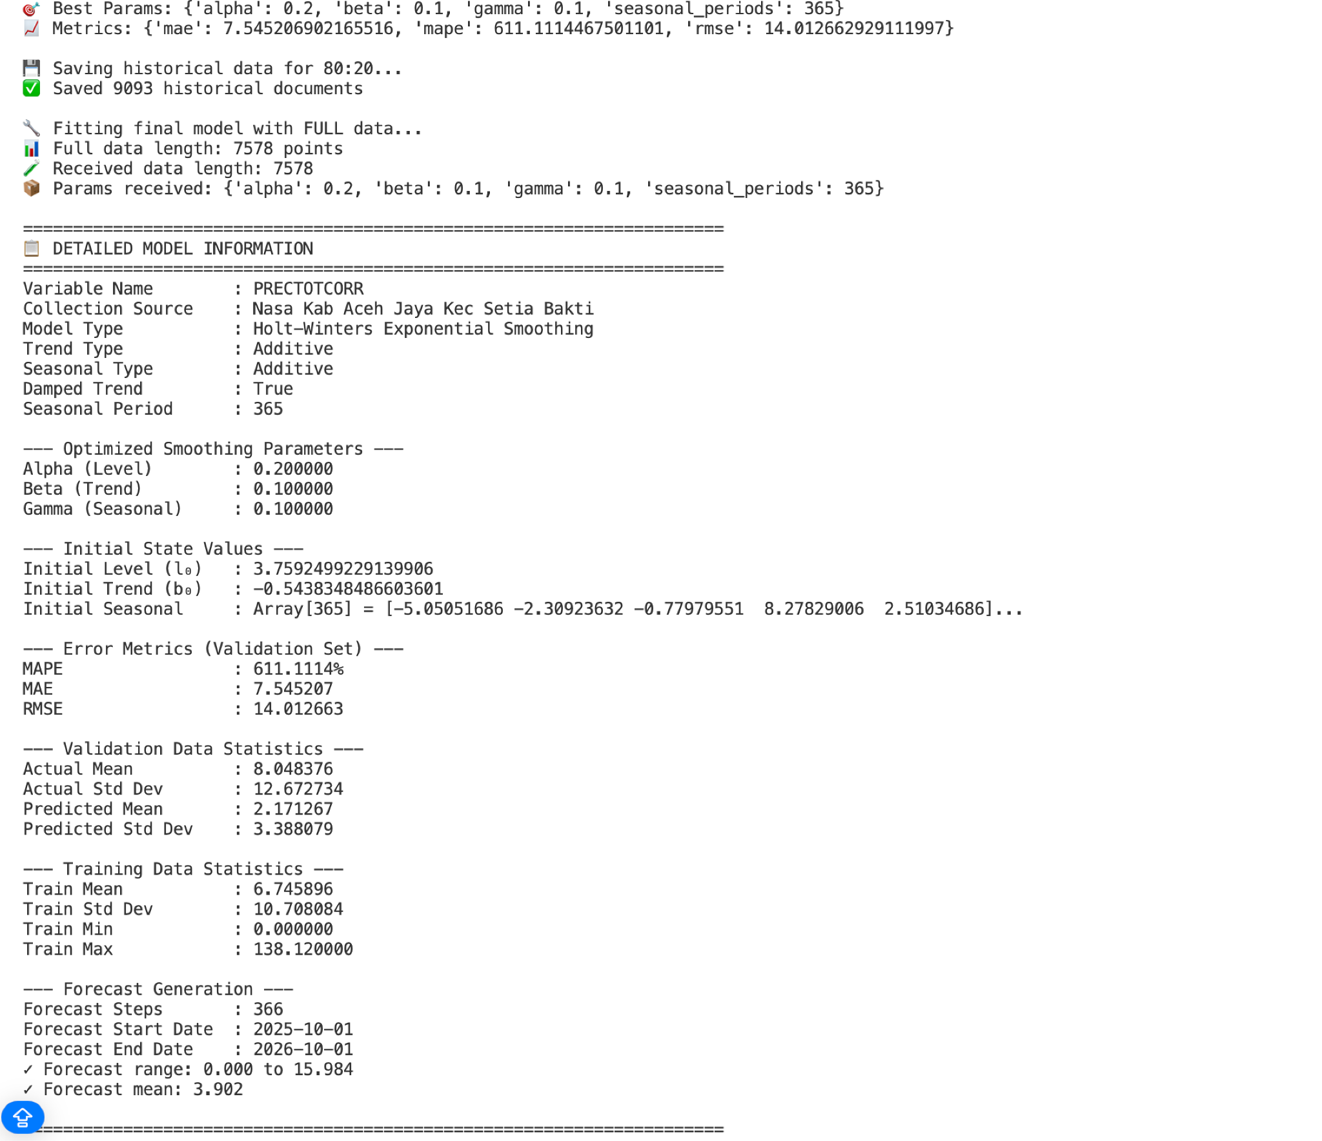
Gambar 4.3: Informasi detail model Holt-Winters untuk variabel Curah Hujan dengan pembagian 80:20

Gambar 4.4: Perbandingan data latih, data uji, dan prediksi data uji Curah Hujan dengan pembagian 80:20
- Pembagian data 90:10

Gambar 4.5: Informasi detail model Holt-Winters untuk variabel Curah Hujan dengan pembagian 90:10

Gambar 4.6: Perbandingan data latih, data uji, dan prediksi data uji Curah Hujan dengan pembagian 90:10

Lampiran 2. Peramalan Kelembaban dengan Metode Holt-Winters

- Pembagian data 70:30
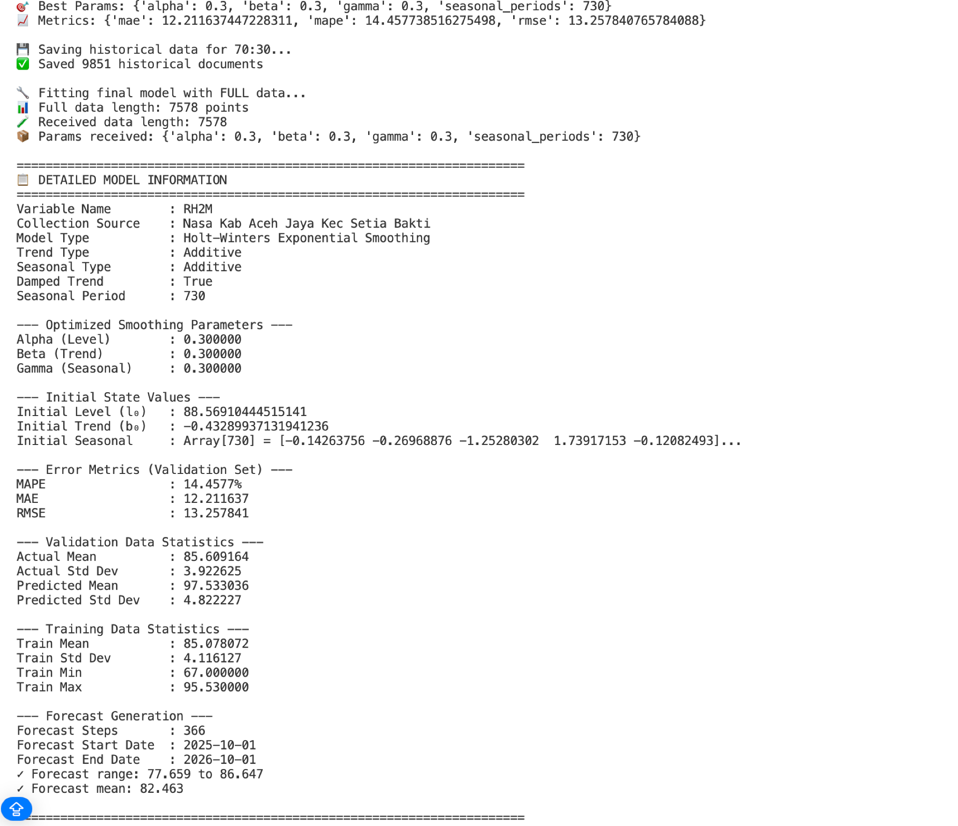

Gambar 4.7: Informasi detail model Holt-Winters untuk variabel Kelembaban dengan pembagian 70:30

Gambar 4.8: Perbandingan data latih, data uji, dan prediksi data uji kelembaban dengan pembagian 70:30
- Pembagian data 80:20
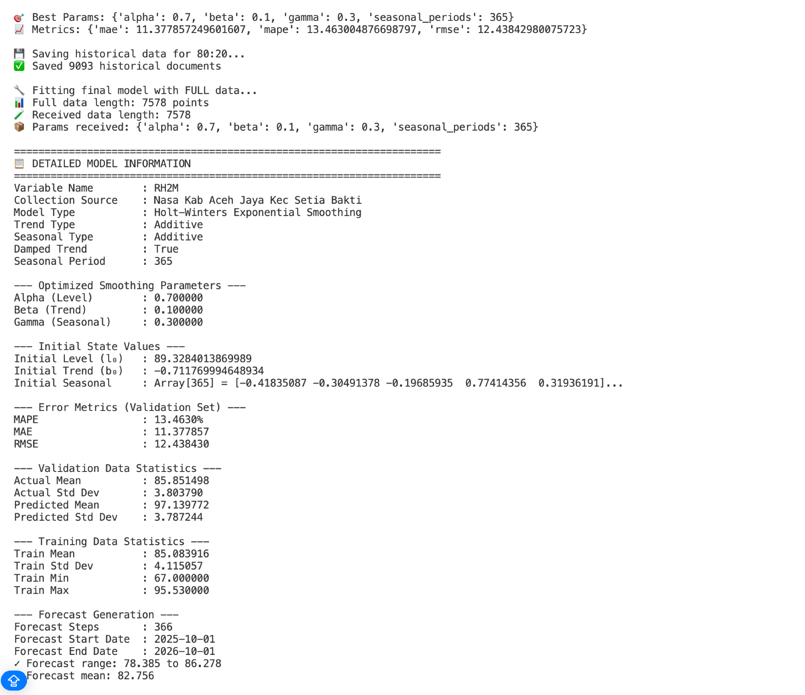
Gambar 4.9: Informasi detail model Holt-Winters untuk variabel Kelembaban dengan pembagian 80:20

Gambar 4.10: Perbandingan data latih, data uji, dan prediksi data uji kelembaban dengan pembagian 80:20
- Pembagian data 90:10
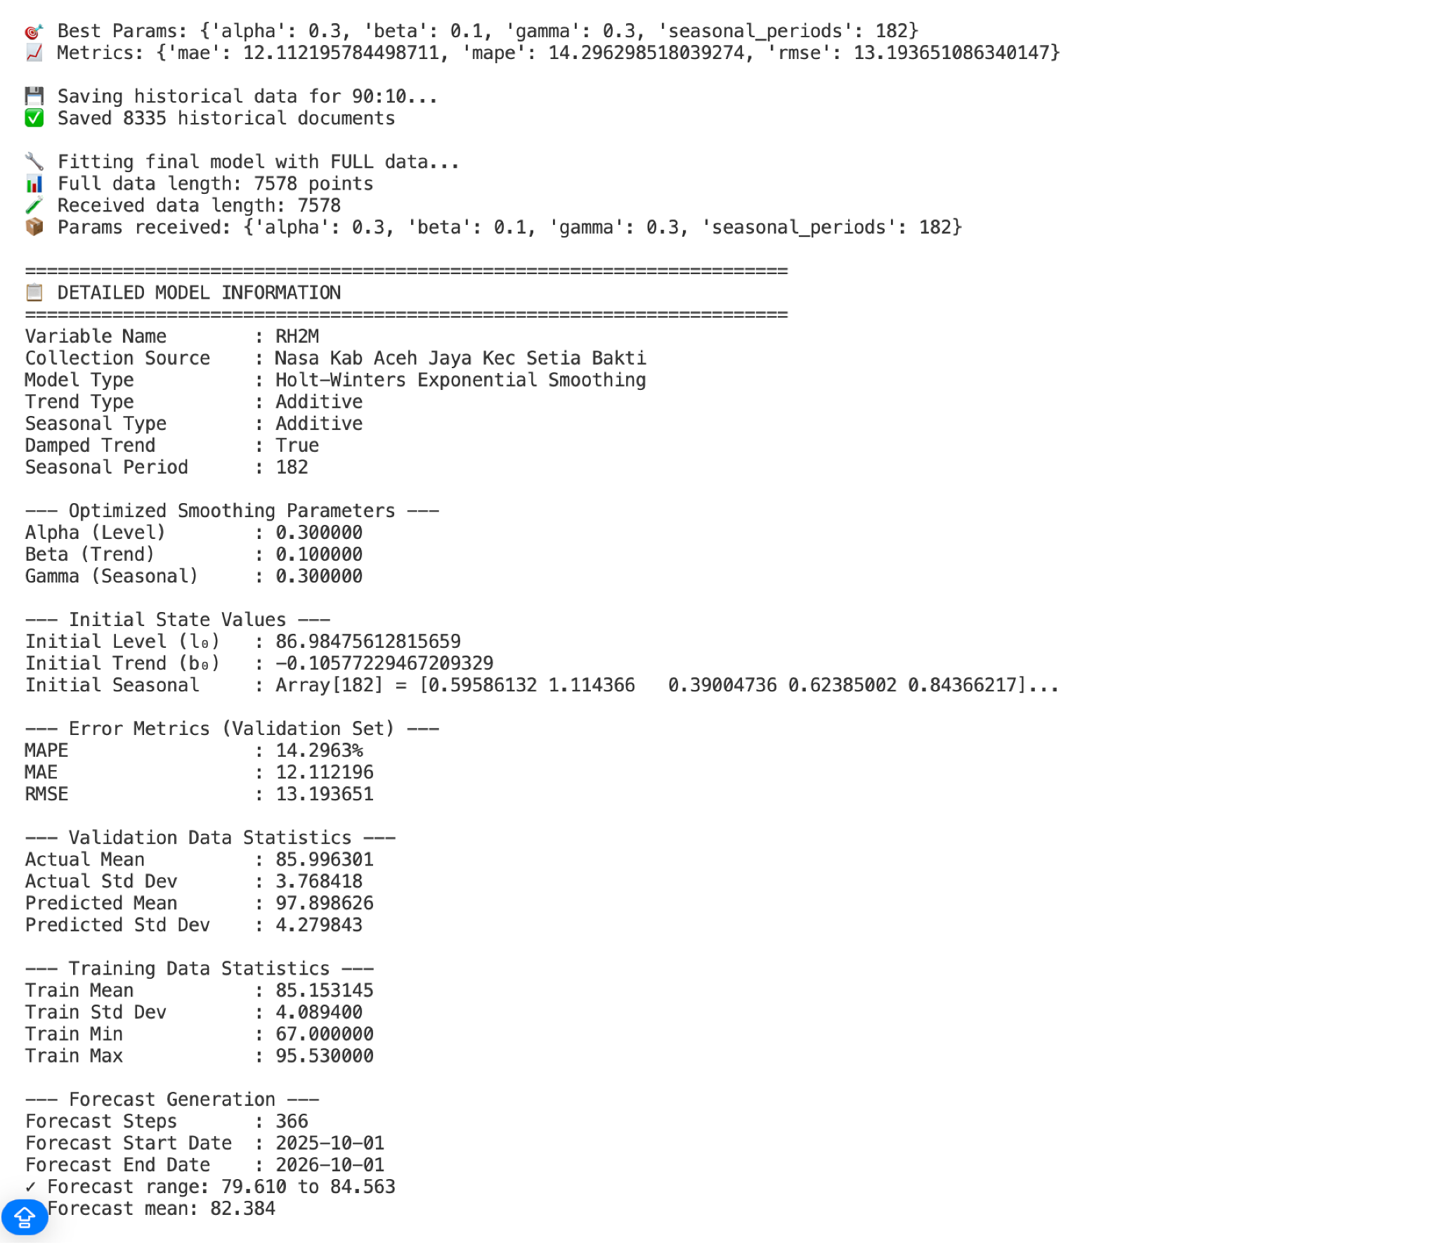
Gambar 4.11: Informasi detail model Holt-Winters untuk variabel Kelembaban dengan pembagian 90:10

Gambar 4.12: Perbandingan data latih, data uji, dan prediksi data uji kelembaban dengan pembagian 90:10

Lampiran 3. Peramalan Suhu dengan Metode Holt-Winters

- Pembagian data 70:30
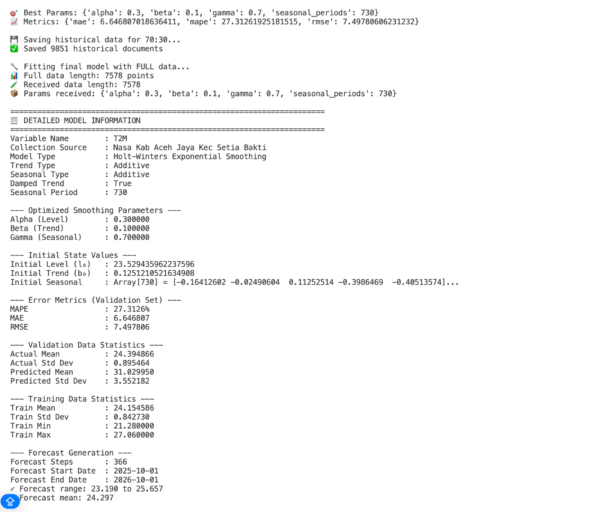
Gambar 4.13: Informasi detail model Holt-Winters untuk variabel Suhu dengan pembagian 70:30
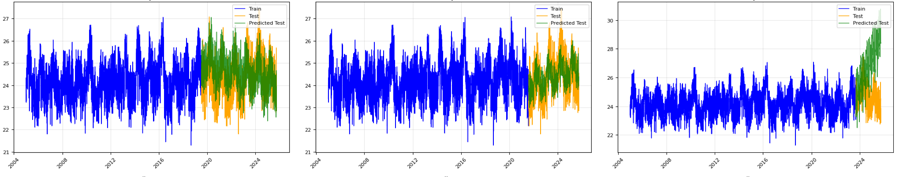
Gambar 4.14: Perbandingan data latih, data uji, dan prediksi data uji Suhu dengan pembagian 70:30
- Pembagian data 80:20
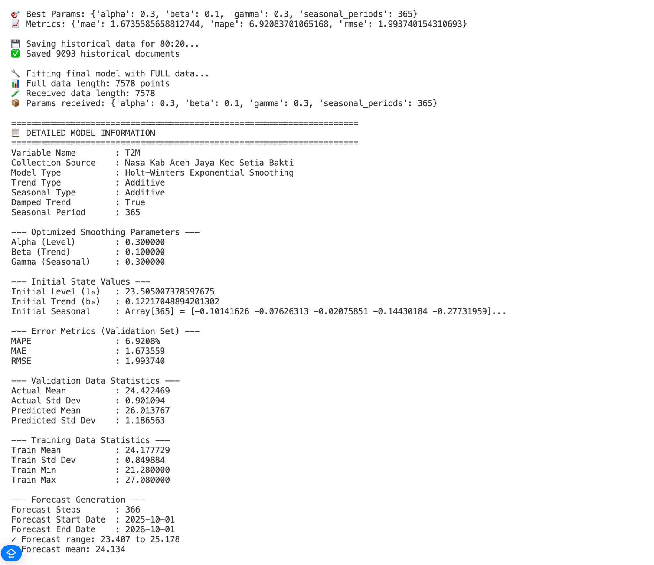
Gambar 4.15: Informasi detail model Holt-Winters untuk variabel Suhu dengan pembagian 80:20

Gambar 4.16: Perbandingan data latih, data uji, dan prediksi data uji Suhu dengan pembagian 80:20
- Pembagian data 90:10
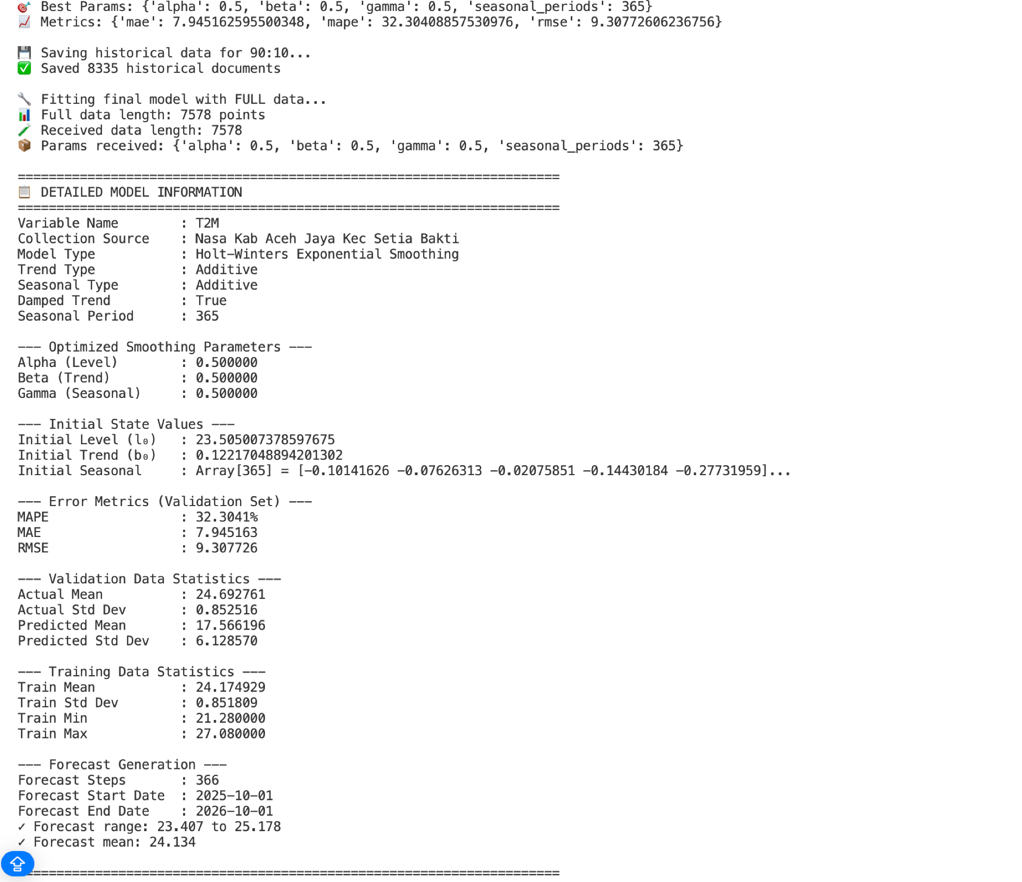
Gambar 4.17: Informasi detail model Holt-Winters untuk variabel Suhu dengan pembagian 90:10

Gambar 4.18: Perbandingan data latih, data uji, dan prediksi data uji Suhu dengan pembagian 90:10

Lampiran 3. Peramalan Radiasi Matahari dengan Metode Holt-Winters

- Pembagian data 70:30
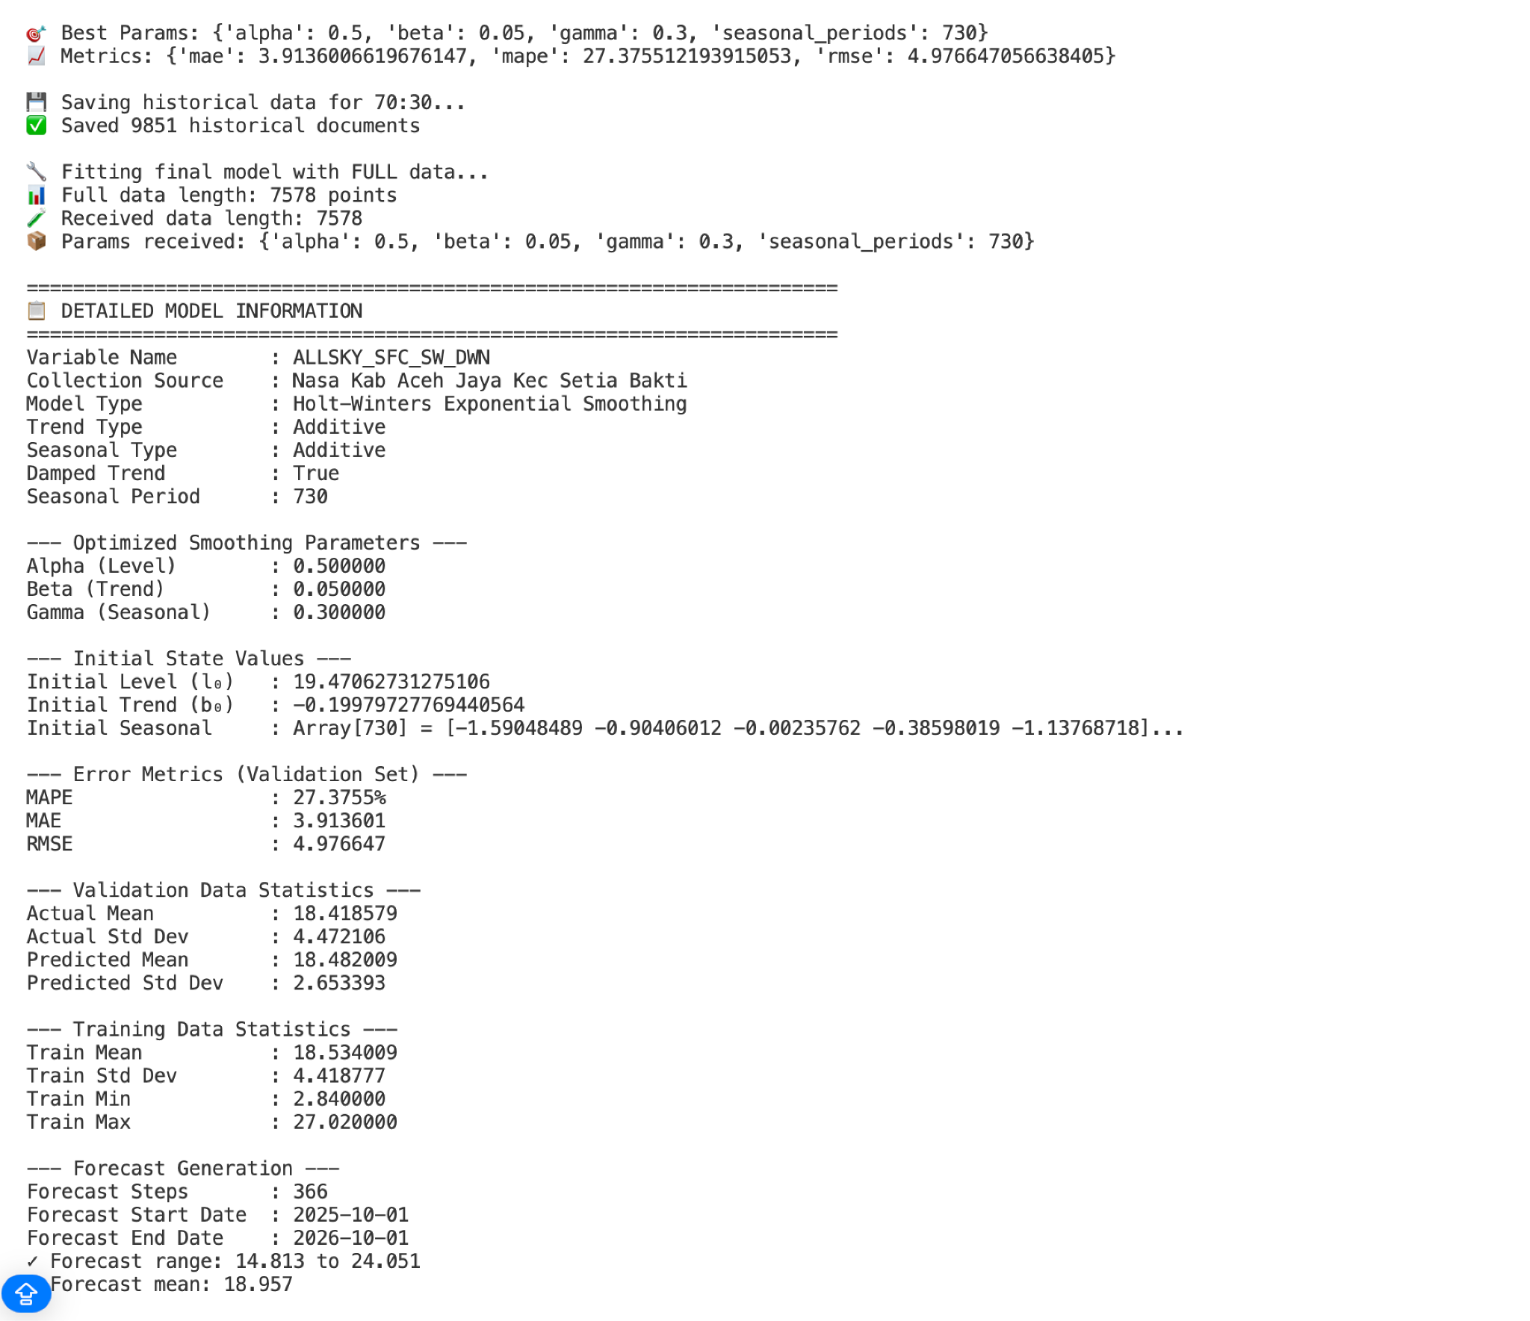
Gambar 4.19: Informasi detail model Holt-Winters untuk variabel Radiasi Matahari dengan pembagian 70:30
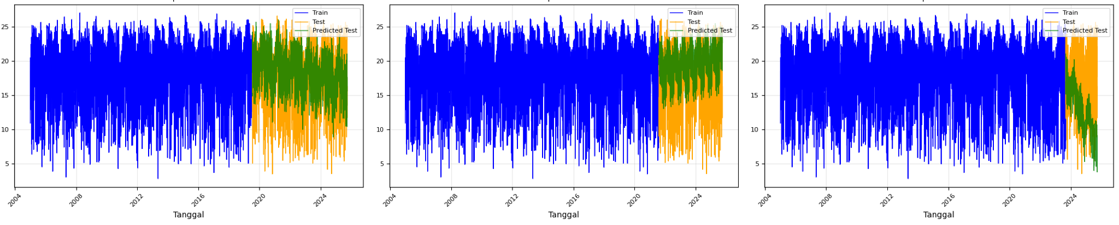
Gambar 4.20: Perbandingan data latih, data uji, dan prediksi data uji Radiasi Matahari dengan pembagian 70:30

- Pembagian data 80:20
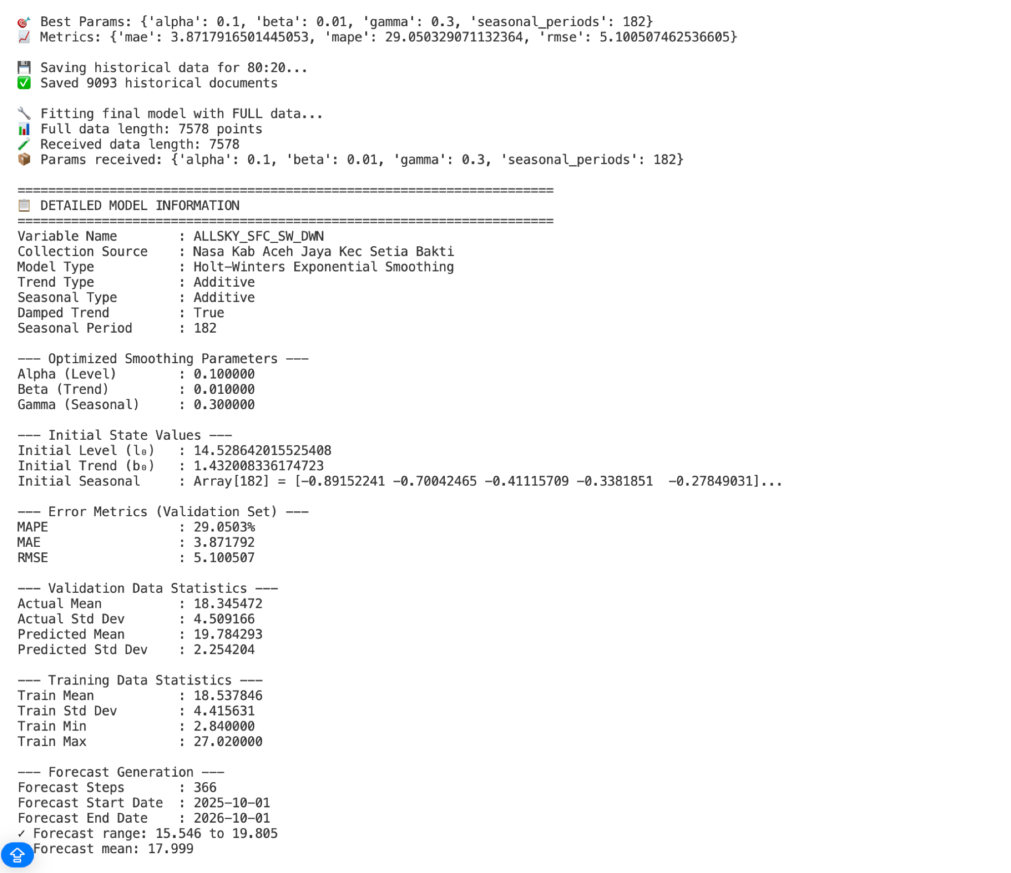
Gambar 4.21: Informasi detail model Holt-Winters untuk variabel Radiasi Matahari dengan pembagian 80:20

Gambar 4.22: Perbandingan data latih, data uji, dan prediksi data uji Radiasi Matahari dengan pembagian 80:20

- Pembagian data 90:10
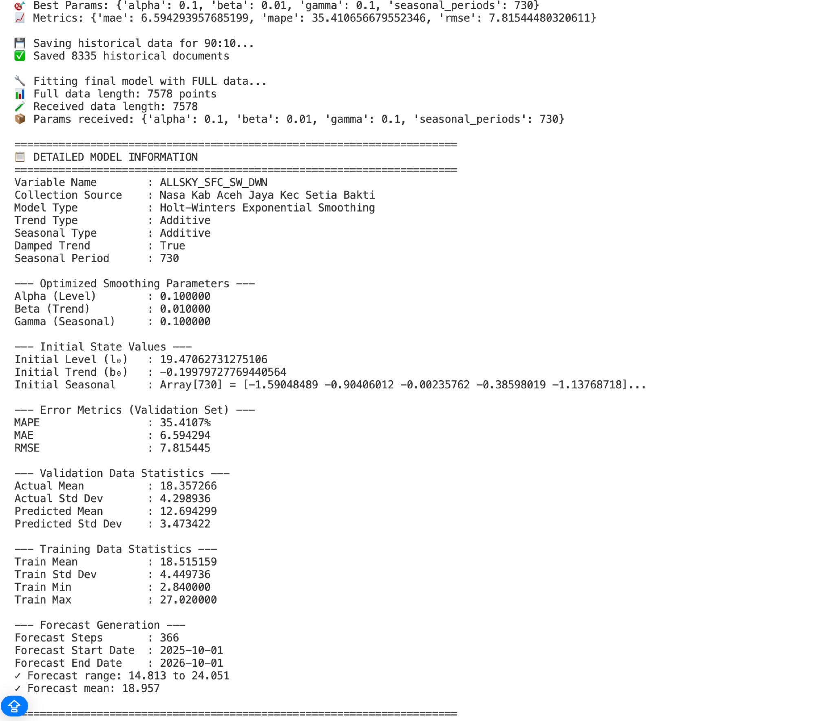
Gambar 4.23: Informasi detail model Holt-Winters untuk variabel Radiasi Matahari dengan pembagian 90:10

Gambar 4.24: Perbandingan data latih, data uji, dan prediksi data uji Radiasi Matahari dengan pembagian 90:10

Lampiran 4. Visualisasi Boxplot Curah Hujan
- Boxplot bulanan
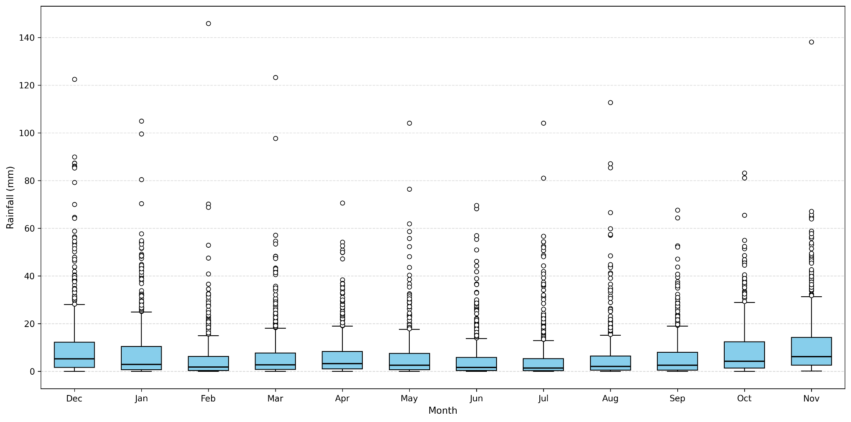
- Boxplot tahunan
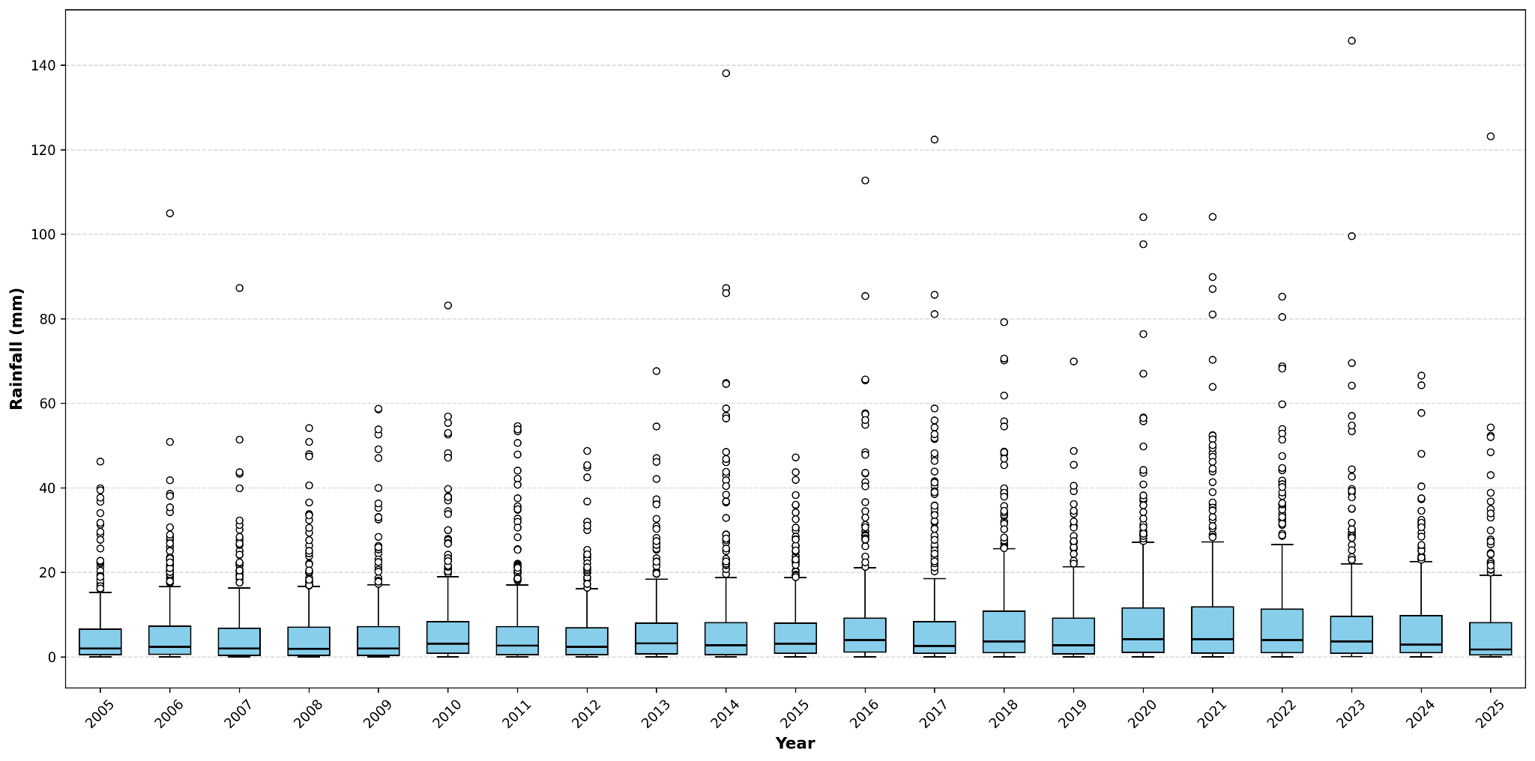
Lampiran 5. Visualisasi Boxplot Kelembaban Udara Relatif
- Boxplot bulanan
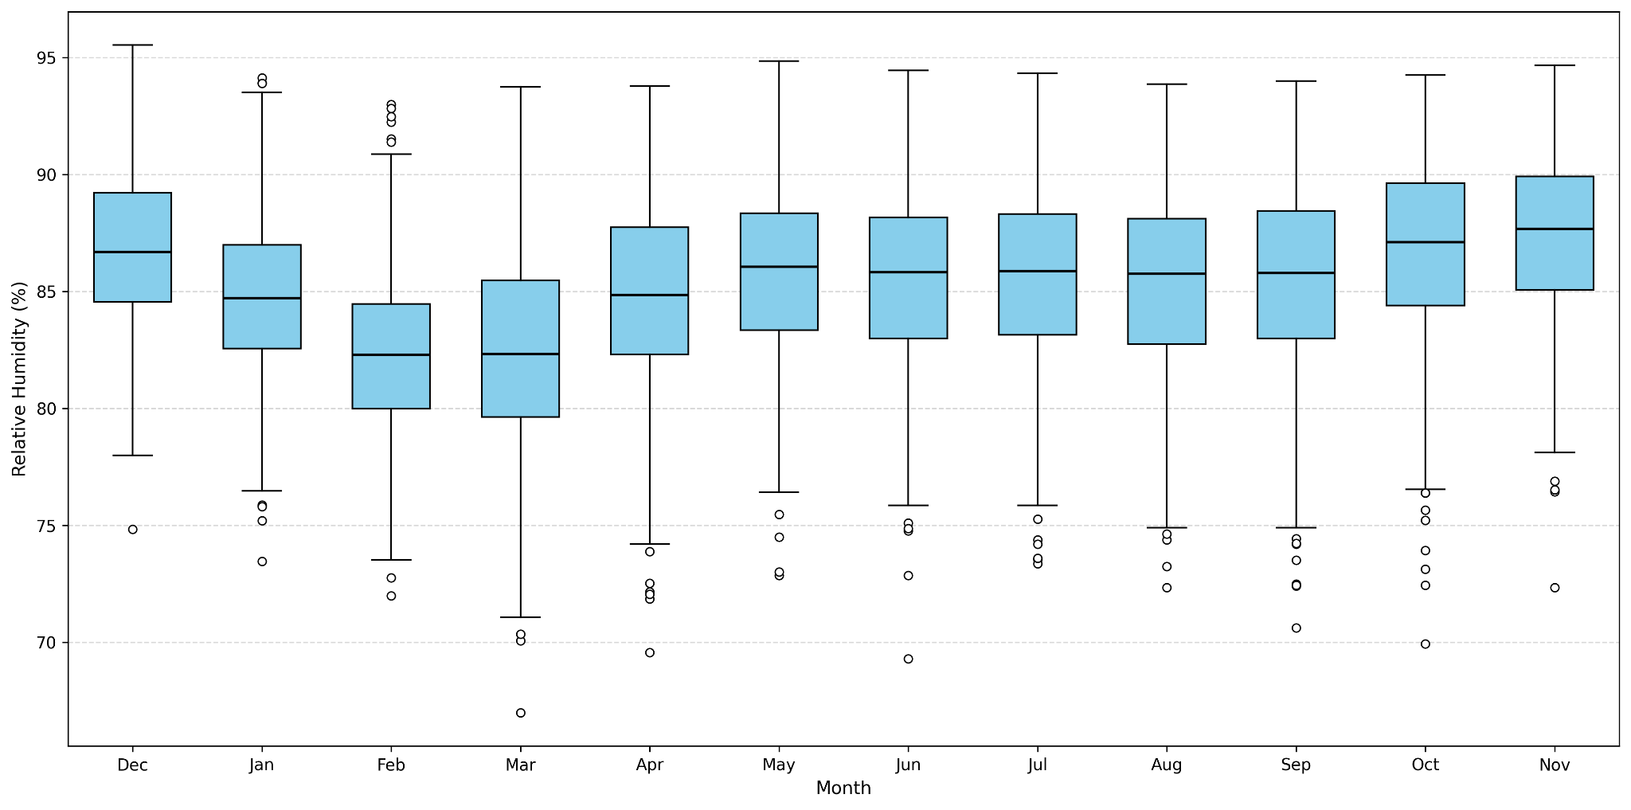
- Boxplot tahunan
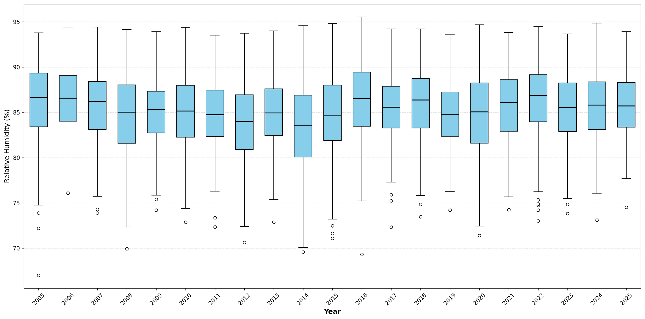
Lampiran 6. Visualisasi Boxplot Suhu
- Boxplot bulanan
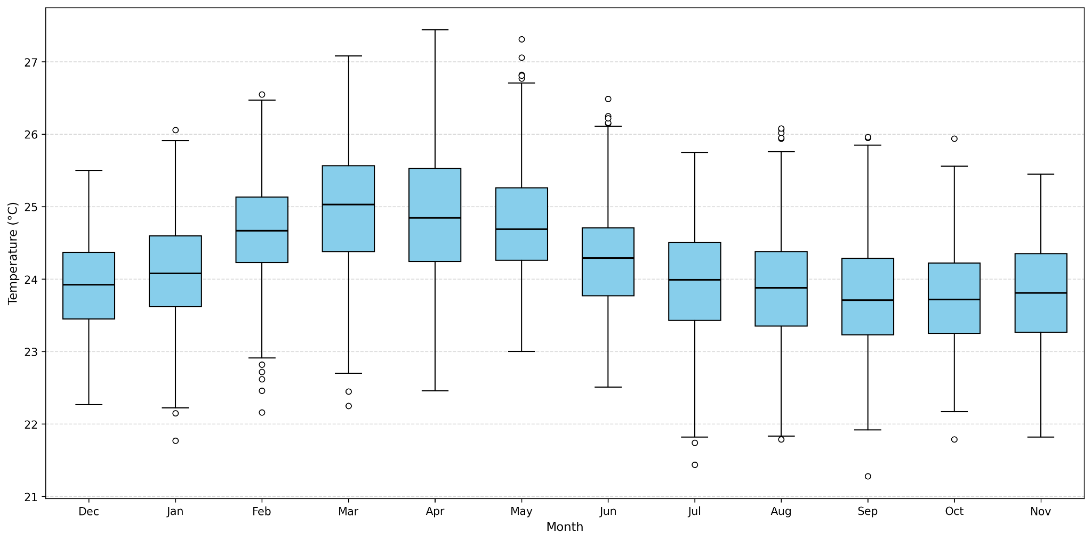
- Boxplot tahunan
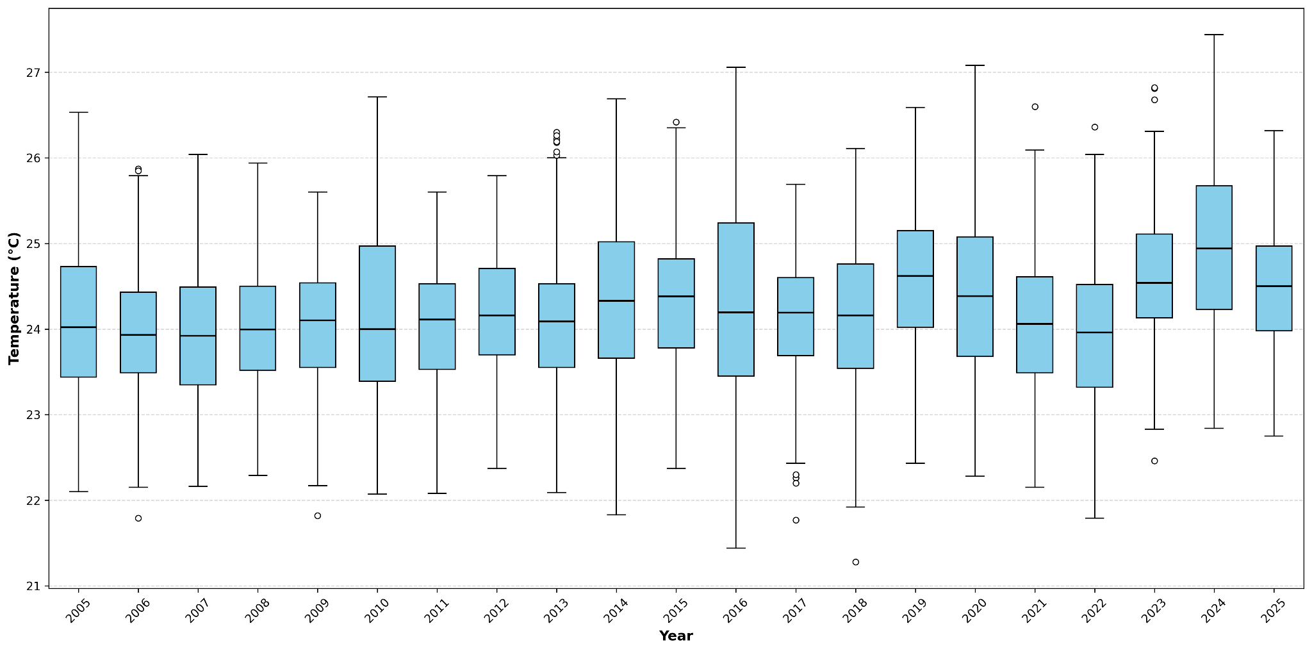

Lampiran 7. Visualisasi Boxplot Radiasi Matahari
- Boxplot bulanan
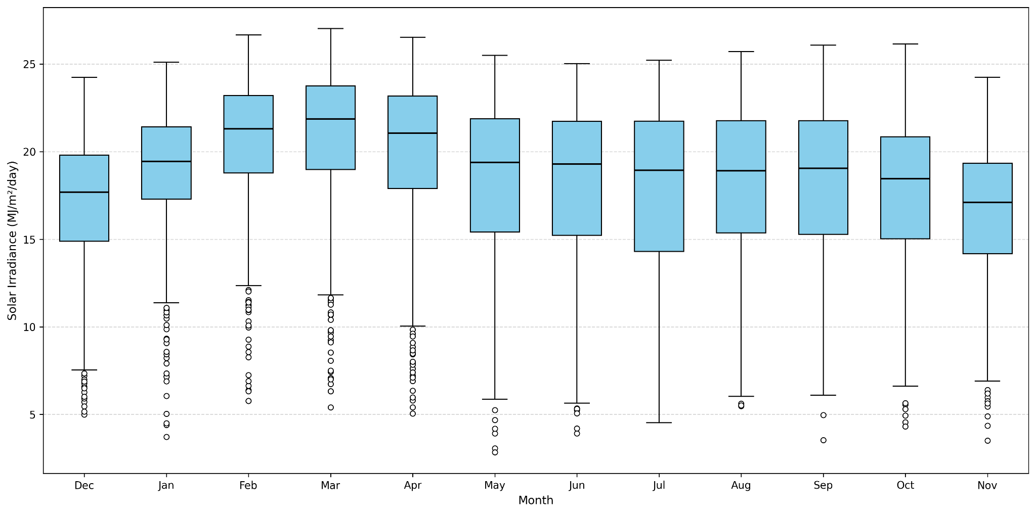
- Boxplot tahunan
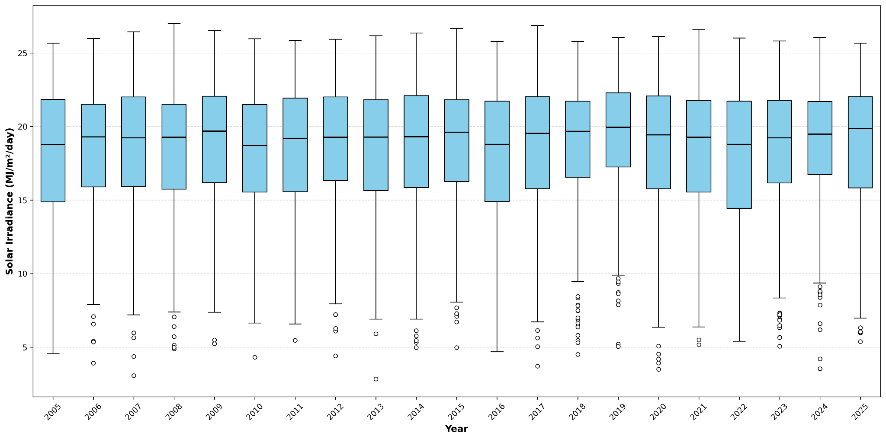

Lampiran 8. Tabel Interpretasi Nilai Mape
